**INFORMACIÓN GENERAL**

|  |
| --- |
| **Título:** |
| EXTRACCIÓN DE CARACTERÍSTICAS DE IMÁGENES DERMATOSCÓPICAS PARA EL ANÁLISIS DE MELANOMAS MEDIANTE VISIÓN POR COMPUTADOR. |

|  |  |
| --- | --- |
| **Estudiantes:** | |
| Nombre | Semestre |
| Asael Enrique de la Rosa Sampayo | 9 |
|  |  |
|  |  |
|  |  |

|  |  |
| --- | --- |
| **Docente(s):** | |
| Nombre | Rol |
| Luis Fernando Murillo Fernández | Director |
| Luis Alfredo Blanquicett Benavides | Asesor |

**RESUMEN**

El cáncer de piel es una enfermedad que está creciendo su frecuencia en la vida de las personas debido a que esta enfermedad es muy frecuente en las zonas de la piel que se exponen mucho al sol. El cáncer de piel tiene muchas variaciones entre las cuales el melanoma es el más peligroso ya que su modo de propagación, es más agresivo pues este es capaz de traspasar las capas de la piel y moverse por diferentes partes del cuerpo y llegar a zonas muy delicadas.

A pesar de que es un tumor maligno que propensa a causar la muerte de la persona, los médicos afirman que su pronta detección y tratamiento puede reducir tal letalidad en la vida del paciente; por ello los profesionales de esta área de la salud identificaron unas características que podrían ser de apoyo para hacer chequeo preventivo sobre estas lesiones cutáneas que van dirigido a identificar ciertos patrones que tienen los canceres de piel de tipo melanoma lo que podría ofrecer una reacción pronta ante esta situación.

Por consiguiente, este proyecto busca realizar un sistema que pueda llevar a cabo el proceso de extracción de ciertas características de estas lesiones cutáneas por medio de la visión artificial sobre imágenes dermatoscópicas con el fin de que sus resultados puedan ser en un futuro usados por sistemas más robustos que implementen inteligencia artificial para realizar la clasificación de estas imágenes a partir de los resultados entregados. Por lo cual el objetivo de este proyecto no es entregar diagnóstico sobre que lesión tiende a ser un cáncer de piel tipo melanoma o no. Sino que se limita al proceso de extraer información importante sobre las características que estas presenten; puntualmente sobre cuán asimétrica es la lesión y cuan irregular son sus bordes basado en la regla del ABCD.

Este proyecto fue desarrollado bajo el lenguaje de programación Python en conjunto con la librería Opencv que ofrece los métodos que implementan los algoritmos y técnicas de visión artificial para el tratamiento de imágenes digitales que cubren objetivos como filtrar imágenes para eliminar el ruido, establecer umbral, segmentar objetos, detectar bordes etc.

Los resultados finales están divididos en resultados del procesamiento de las imágenes y los resultados de la extracción de sus características basadas en la asimetría y la irregularidad de los bordes de la lesión dando unos índices cuantificables que expresan que tan irregular son los bordes o que tan asimétrica es la lesión estudiada.

# **PLANTEAMIENTO DEL PROBLEMA**

## **DESCRIPCIÓN DEL PROBLEMA**

El padecimiento del cáncer de piel está creciendo de una forma muy significativa en todo el mundo. De hecho, la Institución Nacional de Cancerología (INC) de Colombia menciona que esta enfermedad es el tumor primario más frecuente en todo el mundo [1]. Y de igual forma las organizaciones internacionales como la OMS (Organización Mundial de la Salud) [2] y MSD Manual Professional Version[3] a través de sus expertos afirman que el cáncer de piel es el cáncer que más se está frecuentando en las personas; y de forma muy particular en las que trabajan al aire libre ya que esta anomalía se presenta en las zonas de la piel que por lo general están más expuestas a la luz solar.

Lo anterior nos muestra que la probabilidad de que una persona padezca esta enfermedad en la piel es muy alta; y la dificultad de esta situación radica en que si no se detecta a tiempo o si se pasa por inadvertido una lesión que pudiera ser peligrosa, este, podría evolucionar y sin saber, llegar a un punto de ser un cáncer de piel que pueden ir según la OMS desde un carcinoma basocelular hasta un melanoma siendo este cáncer el más peligroso[2].

La OMS tiene un registro de que en el año 2000 en el mundo entero se diagnosticaron más de 200.000 casos de melanoma y además hubo 65.000 muertes asociadas a este tipo de cáncer [2][4]. Y esto nos muestra que es necesario que exista un sistema que pueda permitir que estos casos disminuyan; pero atacando el punto clave en el problema, que es la detección temprana u oportuna de cualquier anomalía que esté presente en la piel.

Por lo anterior, podemos visualizar la magnitud de la problemática que en cuanto al área de la salud está padeciendo hoy en día el ser humano. Y ciertamente ya existen mecanismos en la ciencia de la salud (en el área de la dermatología oncológica), que ayudan al diagnóstico de esta enfermedad para realizar su pronta extirpación o seguimiento. Y algunos de los mecanismos que el especialista de la salud aplica para el diagnóstico son la microscopia de la superficie de la piel o también una biopsia lo cual es un procedimiento certero para dar un diagnóstico. Pero esto es posterior a un previo análisis debido a que la biopsia es un procedimiento costoso e invasivo el cual no es asequible en cualquier momento que el paciente desee. Por lo cual es la opción de último recurso que da especialista. Sin embargo, los médicos también realizan el diagnostico preliminar en base a la examinación de la lesión de la persona basándose en ciertas características o parámetros que le indica que una podría ser cáncer o melanoma.

Pero podemos notar que estos procesos de diagnóstico están completamente ligado al acto presencial, es decir, que el paciente debe de estar presente ante el médico para que le examine la lesión. Y por consecuencia esto podrá ser una limitante para un ambiente de difícil acceso de la salud o la consulta a un médico especialista (territorios alejados como los rurales, campos etc.) y también está claro que esta consulta al especialista siempre tendrá un periodo de espera hasta una fecha determinada para ser atendido (solo para revisar si la lesión es benigna o maligna), mientras que la posible lesión cancerígena pueda seguir desarrollándose.

En base a lo anterior podemos notar que existe un inconveniente claro en cuanto a la pronta atención para recibir un diagnóstico de una lesión en la piel y que además esto está obligado al acto presencial existiendo la dificultad en los lugares de difícil acceso a la salud especial de este tipo; para lo cual el aplicar una técnica tecnológica (como la manipulación de imágenes mediante la visión por computadora) a este tipo de problema sería una buena solución, permitiendo que la realización del diagnóstico no esté limitado al acto presencial sino que el medico pueda hacer su análisis en base a la imagen de la lesión que el paciente le envíe junto con sus características ya extraídas que el medico evalúa (Asimetría, Bordes irregulares, Color, Diámetro). A lo anterior responde al área de la Telemedicina que hace referencia a la atención médica a distancia [4] lo cual es un gran beneficio tanto para el medico como para el paciente.

## **FORMULACIÓN DEL PROBLEMA**

¿Cómo se podría obtener las características básicas de una lesión cutánea, que posteriormente puedan ser usadas para su análisis oportuno, para la detección de alguna anomalía?

# **JUSTIFICACIÓN**

Con el desarrollo de un módulo de extracción de características de lesiones cutáneas se podrá establecer una base muy importante para el análisis de las lesiones de la piel, que es conocer a detalle las características importantes que pueden determinar si existe la presencia de una posible patología que pueda ser benigna o maligna como un cáncer en la piel. Este módulo podrá ser un apoyo muy importante para los especialistas de esta área de la salud ya que se podrá contar con datos precisos de la lesión tomada y en base a esos resultados el medico podría tomar una decisión más acertada.

Además, este proyecto es muy relevante al tiempo actual en que vivimos, debido a que se centra en una problemática que está padeciendo el mundo entero actualmente, que es referente a las salud de la piel; la cual está siendo grandemente golpeada por la sobreexposición que se sufre con la luz solar y este módulo permitiría no solo que se haga más fácil al médico dar un resultado basado en los resultados de la lesión, sino que también es propicio a poder ser ampliado y convertirse en un potenciador de la telemedicina, lo que permitiría que un dermatólogo pudiera atender a un paciente desde su lugar de trabajo sin necesidad que el paciente tenga que movilizarse, nada más es necesario él envió de una foto de la lesión y el sistema se encargaría de extraer sus características y brindarle estos datos al especialista el cual tomaría su decisión más acertada.

# **OBJETIVOS**

## **OBJETIVO GENERAL**

Desarrollar un módulo de extracción de características básicas de lesiones cutáneas a partir de visión artificial para el análisis de melanomas.

## **OBJETIVOS ESPECÍFICOS**

### Determinar las características básicas más relevantes en una lesión cutánea, que permita resaltarlas a partir de visión artificial para el análisis de melanomas.

### Seleccionar un DataSet con imágenes relacionadas a lesiones cutáneas que permita entrenar un módulo de extracción de características básicas de lesiones cutáneas a partir de visión artificial para el análisis de melanomas.

### Desarrollar los métodos de extracción para cada característica específica, que permita desarrollar un módulo de extracción de características básicas de lesiones cutáneas a partir de visión artificial para el análisis de melanomas.

### Realizar las pruebas pertinentes a los métodos desarrollados, haciendo uso de las imágenes del DataSet seleccionado que permita desarrollar un módulo de extracción de características básicas de lesiones cutáneas a partir de visión artificial para el análisis de melanomas.

# **MARCO TEÓRICO**

## **ANTECEDENTES**

El primer antecedente a tomar como referencia es el desarrollado por los autores Duran, Calderón y Ríos; proyecto que tiene como título: **SISTEMA INFORMÁTICO PARA EL DIAGNOSTICO MEDICO DE CARNCER EN LA PIEL**[5]. Este proyecto consistió en el desarrollo de un sistema de informático capaz de realizar un pre diagnóstico sobre la presencia de un melanoma maligno o benigno en la piel de una persona; lo cual fue llevado a cabo aplicando las técnicas del procesamiento de imágenes a través de la visión por computadora, basándose en los criterios dermatológicos que determinan si una mancha o lesión de la piel es un posible melanoma tomando encueta las características físicas de la persona.

**COMPUTER VISION TECHNIQUES FOR THE DIAGNOSIS OF SKIN CANCER**[6] es un Libro de diez (10) capítulos en el que los autores de cada capítulo muestran temas importantes e interesantes sobre cómo se puede manipular las imágenes de lesiones cutáneas específicamente de melanoma para obtener información importante que al final puedan dar un mejor análisis y comprensión de la escena. Ya que este libro toca temas importantes que van desde explicar en qué consiste el melanoma o el cáncer de piel y su contexto; que se encuentra en constante crecimiento. Donde se realiza un estado del arte de como la detección temprana de esta patología se está llevando a cabo con la visión por computadora, que algoritmos matemáticos o que técnicas de visión artificial se están implementando para el diagnóstico del cáncer de piel.

Este libro según los autores busca dar un apoyo a los médicos al momento de aplicar la dermatoscópicas ya que por medio de la visión artificial y sus diferentes técnicas se puede lograr detección de cáncer de piel de forma automática aplicando diferentes tecnologías como: la imagen infra roja, las multiespectrales entre otras.

Cabe destacar que los autores en este libro no se limitan a realizar el análisis de la imagen basándose en el ABC del melanoma, sino que aparte de esta técnica ellos también a través de visión por computadora y algoritmos de detección de patrones analizan otras características como son las redes de pigmentos que se presenta en las lesiones de piel de tipo melanoma.

Algunos de los temas importantes que tocan en este libro son: la detección de y análisis de redes de pigmento, análisis de patrones en las imágenes demoscópicas, diagnóstico de melanoma con múltiple árbol de decisión, procesamiento de imágenes, color, textura entre otros.

**AN ANNOTATION TOOL FOR DERMOSCOPIC IMAGE SEGMENTATION**[7] Este es un artículo que muestra el desarrollo de un sistema que permite a los dermatólogos realizar la segmentación manual de lesiones y de cualquier región de las lesiones en una imagen dermatoscópicas con el fin de crear una base de datos que contengan todas estas imágenes segmentadas que puedan ayudar al desarrollo y validación de métodos automáticos de segmentación y clasificación.

La motivación para los autores de este producto fue que al igual que en el anterior libro mencionado se llegó a la conclusión de que la dermatoscopia aunque es una técnica no invasiva esta requiere que el dermatólogo tenga mucha experiencia para tratar con este tema y puede tomar mucho tiempo para aprenderlo de forma correcta; por lo cual plantearon en desarrollar un sistema que permita la segmentación manual por parte de un usuario para que se pueda mejorar las herramientas de diagnóstico asistido.

**COMPUTERIZED MEDICAL DIAGNOSIS OF MELANOCYTIC LESIONS BASED ON THE ABCD APPROACH**[8]Propuso un sistema para el procesamiento de imagines dermatoscópicas que diera como resultado un diagnóstico de la malignidad o benignidad de una lesión cutánea y esto mediante el desarrollo de cuatro módulos importantes: módulo de pre-procesamiento, segmentación, extracción de características y el módulo de clasificación. Donde el módulo de pre-procesamiento era el encargado de la remoción de los cabellos, la segmentación para aislar la lesión, el módulo de extracción se basaba en la regla del ABCD de la dermatoscopia y el módulo de final fue el de la clasificación realizado mediante una máquina de vectores de soporte.

**ASYMMETRY ANALYSIS OF MALIGNANT MELANOMA USING IMAGE PROCESSING: A SURVEY**[9]

Es un estudio de las diversas técnicas de computación ya implementadas y creadas para cuantificar y analizar la asimetría de una lesión cutánea en una imagen dermatoscópica; en cual se estudiaron temas como el índice de circularidad, asimetría del pigmento biaxial, el dominio de Fourier, índice de fragmentación entre otros temas que han sido muy oportunos para el análisis de la asimetría de las lesiones cutáneas.

**FEATURE SELECTION OF NON-DERMOSCOPIC SKIN LESION IMAGES FOR NEVUS AND MELANOMA CLASSIFICATION** [10]

Esta investigación consistió en la identificación y validación de las características de unas lesiones de piel para llegar a poder hacer distinción entre los nevos benignos y las lesiones de tipo melanoma haciendo uso de 70 melanomas y 100 nevos; donde los métodos y materiales que implementaron fueron las operaciones de pre-procesamiento en el que se eliminaron los ruidos para lograr un alto rendimiento en el diagnostico a entregar, también tuvieron una etapa para la segmentación en el que usaron el método Otsu para obtener una imagen binaria optima y por último la descripción de las características de la lesión.

## **BASES TEÓRICAS**

## **La Piel**

La piel es el órgano más grandes en el cuerpo humano según F. Arvelo [11], citado por la INC (Instituto Nacional de Cancerología de Colombia) en su manual sobre la detección temprana del cáncer de piel[12] esto debido a que la piel es la que recubre los órganos internos del ser humano y permite establecer una barrera física entre estos y los microorganismos infecciosos que están en el exterior. “Entre sus otras funciones está el mantener la temperatura del cuerpo estable, evitar la pérdida excesiva de agua corporal proteger el cuerpo de los rayos ultravioleta, ayudar en la producción de vitamina D”[11][13].

Un punto importante de la piel es que esta está siempre expuesta a bacterias, lesiones que provienen del exterior; por ello Mena, Domínguez-Cherit, Castrejón-Pérez, y Bonifaz afirman que “La piel humana comprende una superficie corporal de 1.8 m2, está colonizada normalmente por bacterias (un millón por cm2), virus y hongos que viven una situación de simbiosis con el hospedero, formando casi una extensión del propio organismo” [14].

**Figura 1Estructura de la piel humana**

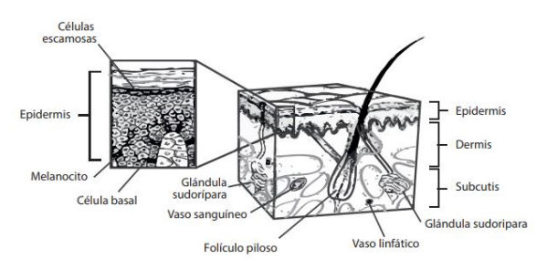

*Fuente: E. F. G. GONZÁLEZ and D. N. P. JIMÉNEZ, “Manual para la detección temprana del cáncer de piel y recomendaciones para la disminución de exposición a radiación ultravioleta,” Bogota, 2015.*

### **Capas de la piel**

La piel humana como se pudo notar en la figura 1 está compuesta de tres capas que son: la epidermis, la dermis y la hipodermis [12].

* **Epidermis:** American Cancer Society define esta capa, de la siguiente forma “constituye la capa más superficial de la piel, es considerablemente delgada (promedio: 0,4mm). Está conformada en su mayoría por células llamadas queratinocitos o células escamosas, células basales y en menor proporción los melanocitos”, citado por INC [12].La epidermis al ser la capa superior del cuerpo humano esta se caracteriza por ser delgada ya que su espesor promedio es de 0.2 milímetros. Esta es la que protege las capas más internas de la piel como los es la dermis y la hipodermis [13].

Las principales células que se presentan en esta capa de la piel son los queratinocitos, estos son los encargados de producir una proteína importante llamada queratina que permite que la piel sea capaz de proteger al cuerpo. “La epidermis tiene en ella misma una capa superior denominada córnea que está compuesta de queratinocitos muertos que se desprenden continuamente a medida que los nuevos se forman, las células en esta parte de la epidermis se llaman células escamosas” [13].

La epidermis cuenta también con unas células escamosas vivas que se ubican en la debajo de la capa córnea las cuales viene desplazándose desde la capa más inferior de la epidermis que es la capa basal. Las células que se encuentran en la capa basal se denominan células basales y estas son las que continuamente se dividen para formar nuevos queratinocitos [13].

* **Dermis:** La dermis es la capa intermedia de la piel, esta es mucho más gruesa que epidermis, en esta capa se encuentran los folículos pilosos, las glándulas sudoríparas, los vasos sanguíneos y también los nervios; los cuales se mantienen en su lugar gracias al colágeno [13].
* **Hipodermis:** Esta capa es la más profunda de las capas de la piel, su principal función es proteger la integridad de los órganos internos ya que esta se encarga de poder amortiguar los golpes externos que recaen sobe el cuerpo humano para evitar que los órganos internos se lesionen. Otro punto importante que existe en esta capa es que ella permite conservar el calor del cuerpo. Las células de la Hipodermis en conjunto con las células más inferiores de la Dermis forman una red de colágeno [12][13].

## **El cáncer de piel**

El cáncer de piel es un tumor que se genera en el momento que las células de la piel son alteradas produciendo que estas crezcan de forma anormal. El cáncer de piel puede darse por diferentes factores y uno de los más conocidos es por la exposición a la luz solar. Generalmente el cáncer de piel comienza en la capa más alta de la piel la cual es la epidermis [15]. La asociación española Contra el Cáncer (AECC), también afirma que este tumor “es producido por el incremento anormal y descontrolado de las células cutáneas que se han alterado por la radiación ultravioleta (UV) procedente de la luz solar o también de las cámaras de bronceado” [16].

El instituto Nacional de Cancerología (INC) de Colombia, afirma que este tipo de tumor es muy frecuente en el ser humano debido a la sobre exposición que las personas tienen de la piel en cuanto a su entorno. El cáncer de piel pude presentarse a cualquier edad, pero es más común en los adultos mayores que están por encima de los 50 años de edad. El cáncer de piel existe de diferentes tipos y maneras y esto es en relación al lugar de la piel en que esta se produzca y afecte [1].

Hay principalmente tres tipos de cáncer de piel las cuales son: el carcinoma basocelular, el carcinoma escamocelular y el melanoma siendo este último el más peligro y letal por el hecho de que este tipo de melanoma tiene la capacidad de propagarse a otras partes del cuerpo humano afectando a otros órganos [1] [17].

### **Tipos de Cánceres de Piel**

Como se mencionó anteriormente existen tres principales cánceres de piel que son: el carcinoma basocelular, el carcinoma escamocelular y el melanoma; pero los dos primeros pueden entrar una categoría denominada como canceres que afectan a los queratinocitos o bien como cáncer de piel no melanoma [1][13]. Los cánceres de piel pueden formarse a partir de diferentes células, como pueden ser a partir de las células basales que son las que se encuentran en la capa más inferior o capa base de la epidermis a este tipo de cáncer se le denomina carcinoma basocelular. Otro cáncer puede ser el que se origina a partir de las células escamosas que son aquellas células planas de la epidermis y el melanoma que es el cáncer de piel originado en los melanocitos que son las células de la epidermis que forman el pigmento [1]. En esta sección del documento se mencionará los canceres de tipo no melanoma o cánceres queratinocitos ya que en los siguientes puntos se explicará más profundamente sobre el melanoma.

#### **Carcinoma basocelular**

también denominado carcinoma de células basales, esta es denominada así porque este tipo de cáncer de piel comparte las características de las células más inferiores de la epidermis que se encuentran en la zona basal y que estas células son llamadas células basales [13].

Este es el cáncer de piel más frecuente en las personas; Alrededor de ocho de cada diez casos de cáncer de piel son carcinomas de células basales [13]. Se caracteriza por ser de muy lento crecimiento, pero tiene una importante capacidad de invasión y destrucción local. Este cáncer de piel no tiene un fuerte potencial de crear metástasis. Por lo general este suele aparecer o ubicarse en zonas del cuerpo como el rostro, el cuero cabelludo, cuello o tronco [1].

#### **Carcinoma escamocelular**

Es el segundo cáncer de piel más frecuente y afecta a la piel y a las mucosas, este cáncer se localiza principalmente en las zonas que más se exponen al solo como lo es la cabeza, el cuello, el dorso de las manos, orejas, labios [1][13].

El carcinoma escamocelular no solo aparece en las zonas mencionadas anteriormente sino también en las que la persona que exponen mucho el tronco y las piernas. Las personas más susceptibles a padecer de este cáncer son las que mantienen una constante exposición solar de forma crónica y a temprana edad, al igual que las personas que usan las cámaras de bronceo, las que se exponen al tabaco, arsénico e hidrocarburos aromáticos policíclicos como alquitrán y aceites minerales [1].

Este cáncer es más agresivo que el carcinoma basocelular porque es más probable que este se propague a los tejidos grasos justo debajo de la piel [13].

## **El melanoma**

El melanoma es un tumor maligno que se origina en los melanocitos de la piel de las personas, estos melanocitos son las células que permiten que la piel tome un color bronceado cuando este se expone mucho a la luz del sol. Este cáncer de piel se produce en estas células ya que los melanocitos pueden alterase de tal manera que estos puedan comenzar a crecer sin control o también en ocasiones puedan dejar de producirse [1][17], lo cual termina generando manchas o lesiones en la piel de las personas los cuales pueden ser asemejados a lunares comunes, pero a medida que pasa el tiempo estos comienzan a tomar características notables que se alejan de la forma común de cómo es un lunar. Estas características están específicamente relacionadas con los bordes de la lesión, el color que ésta presente, que pueden ser colores variados en una sola zona, el diámetro también es una característica importante ya que este tiende a crecer más de lo que un lunar es en su diámetro, también si la lesión es asimétrica es decir que al dividir la lesión las dos mitades no son iguales [1][18].

El cáncer de tipo melanoma también se conoce como melanoma maligno o melanoma cutáneo porque este al afectar a los melanocitos que son las células que pueden convertirse en melanoma, estas se alteran de tal forma que pueden seguir produciendo melanina (de forma descontrolada) ocasionando que los tumores de este tipo sean de color café o negro. Pero no siempre el problema será la producción descontrolada de melanina, sino que por lo contrario puede llegar a ser que los melanomas no produzcan melanina lo que permite que esto tomen un color rosado, pálido o blanco [18].

Este cáncer se pude desarrollar en cualquier pate de la piel, pero son llegan a ser más comunes en el tronco de los hombres como el pecho o la espalda y en las mujeres es usual que aparezca en las piernas.

### **Características del melanoma**

El melanoma se caracteriza por producirse en los melanocitos que están ubicadas en la epidermis, ellos son los que permite la producción de la melanina. Este cáncer de piel no es muy frecuente en las personas, pero si llega a ser muy letal porque a diferencia de otros es capaz de propagarse a otras partes del cuerpo de las personas.

Este tipo de cáncer de piel aparece como un lunar tardío que suele aparecer después de los 20 a los 30 años de edad. Pero no solo se limita a la aparición de un nuevo lunar o mancha en la piel si no que puede manifestarse al producir cambios en un lunar ya existente. Estos cambios pueden darse en diferentes maneras que pueden ser en: la forma, el tamaño o el color[1].

Otra característica importante es que el melanoma es asintomático, pero este genera sensación de rasquiña en un lunar específico y por lo general tiende a sangrar de forma espontánea al propagarse y además la herida o lesión en la piel no tiende a cicatrizar [1].

Según la INC este tumor pude variar según el género de la persona, la edad y el grupo étnico. Otros factores que pueden aumentar la probabilidad de adquirir un melanoma son siguientes [1]:

* Fototipos claros (mayor propensión a desarrollar quemaduras y menor habilidad para broncearse al exponerse al sol).
* Exposición al sol de forma aguda e intermitente
* Antecedente de quemadura solar con ampollas en la piel.
* Exposición a cámaras de bronceo.
* Antecedente personal o familiar de melanoma
* Múltiples nevus melanocitos adquiridos (mayor de 100).

### **ABCD del melanoma**

El melanoma por lo general posee unas características que son visibles y pueden ser síntomas de alarma para detectar si existe presencia de este cáncer, y es la denominada técnica del ABCD que hace referencia a las características visibles que identifican a los melanomas. Cada letra se refiere a un criterio visual que la lesión de la piel pude tomar y que puede ser peligroso.

La nomenclatura ABCD es la siguiente [19]:

* **A:** Esta letra hace referencia a la asimetría, lo que indica que las lesiones malignas propensas a ser un melanoma siempre van a ser asimétrica es decir que, si la lesión se divide en dos, estas no van a ser i guales. existirán incongruencia entre ellas.
* **B:** El borde también es otra característica de los melanomas ya que estos tienen bordes irregulares que no forma un círculo de forma correcta, sino que sus bordes se distorsionan.
* **C:** esta hace referencia al color, ya que un melanoma tiende a tener una tonalidad muy fuete y variada en sus colores. El melanoma tiende a tener diferentes tonalidades de azul, gris, negro, etc.
* **D:** el diámetro tiende a ser mas de 6mm.

## **Visión por Computadora**

La visión por computadora o visión artificial es una ciencia que tiene como objetivo, el poder interpretar las escenas de un mundo tridimensional a partir de imágenes bidimensionales con el fin de extraer sus características y propiedades para obtener información relevante sobre un estudio específico. Esta ciencia trata de emular la visión humana en una maquina (computadora) y para ello se integran diferentes conceptos científicos que van des de la física hasta la tecnología como lo son: el calor, la óptica, la electrónica, la geometría, los sistemas de computación etc. [20].

La Universidad Miguel Hernández define la visión por computadora como “Ciencia que estudia la interpretación de imágenes mediante computadores digitales”. Y para ello esta utiliza imágenes digitales a las cuales se le aplicará un proceso de extracción de características del mundo físico por medio de un computador [21].

La visión por computadora también es un campo de la inteligencia artificial que se encarga de entrenar a las computadoras o máquinas para que sean capaces poder interpretar y entender como se ve el mundo. Y para ello usan imágenes digitales obtenidas desde las cámaras, videos y el aprendizaje profundo de modelos. Con ello las maquinas pueden hacer clasificación de objetos y reaccionar de acuerdo a como ellos se vean [22].

### **Imagen Digital**

Una imagen es la representación del mundo real (tridimensional) en una forma bidimensional, en el que se ilustra una escena capturada. La imagen es producida por un sensor que en base a las señales del espectro electromagnético que este recibe de la escena capturada, es capaz de convertir estas señales en una codificación numérica y transformarlo en un formato específico en el que se determinan los valores que va a tomar cada elemento de la imagen lo que definirá como esta se ilustre [20].

Una imagen digital es una matriz de valores discretos que proporciona un sensor, donde cada elemento de esta matriz representa la cantidad de intensidad o luminosidad que este tiene en cierta posición de la escena y esto es lo que determina el color en cada punto; cada elemento es representado por un numero finito de bits. La imagen digital por ser una matriz esta tiene sus respectivas dimensiones N x M, entendiendo que cada elemento de la imagen tiene una posición definida por las dimensiones de la imagen [20].

Por lo anterior los autores E. Alegre, G. Pajares, y A. de la Escalera definen matemáticamente a la imagen digital “como una función discreta de dos dimensiones de la siguiente formula” [20]:

**Figura 2 función discreta de dos dimensiones**



Donde las variables x, y representan los valores que dan la posición específica de un elemento en la matriz; los cuales están parametrizados en base a los valores N y M que indican las dimensiones en acho y alto o también como filas y columnas.

Los valores en cada posición de la imagen representan un nivel de luminosidad que van desde colores más oscuro hasta los más claros; donde el nivel de luminosidad más bajo es representado por el color negro y es el valor más bajo que pude tener un elemento de la imagen. Y el valor de luminosidad más alto hace referencia al color blanco en la imagen [20].

E. Alegre, G. Pajares, y A. de la Escalera formalizan la definición de la imagen como “una función bidimensional que proporciona cierta información electromagnética para cada uno de sus valores. A cada uno de estos elementos discretos se le denomina punto o píxel y generalmente contiene el nivel de iluminación o el color de un punto en la escena” [20], es importante destacar que los pixeles tienen un rango ya definido en sus valores de intensidad los cuales van desde 0 al 255; siendo el 0 el valor que representa el color más oscuro y el 255 el más brillante.

Por consiguiente, el conjunto de pixeles constituye a la imagen digital o fotografía y cada posición en la matriz (imagen) nos indica un pixel y este nos ofrece información específica de cuanta intensidad espectral contiene, lo cual produce su color correspondiente; y por ello es que la imagen es al final es la representación del espectro que recae sobre un sensor [20].

**Figura 3 Imagen digital**

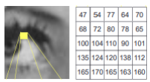

*Fuente: U. M. Hernández, “VISIÓN POR COMPUTADOR”.*

En el ejemplo anterior se ilustra como un grupo de pixeles escogidos en la imagen (izquierda) que está en escala de grises, resulta ser una pequeña matriz de con todos los pixeles que fueron escogidos y cada pixel tiene su respectivo valor.

### **El Color**

El color es una característica importante que tiene los objetos, y esto es lo que les permite a las personas poder identificarlos y clasificarlos. Eta propiedad es creada y percibida por el cerebro a partir de las ondas electromagnéticas que se reflejan en los objetos y estas son captadas por el ojo humano. En el procesamiento de imagen se implementan unos métodos los cuales son diversos, que permiten que el color sea creado y también se pueda descomponer. A estos métodos se les denomina espacios de color; Que son fórmulas matemáticas que permiten que el color sea manipulado basándose en ciertos parámetros o canales. Unos de los más conocidos son: RGB, CMYK y HSI [20].

#### **Espacio RGB**

Este espacio es uno de los más conocidos y es muy usado en las cámaras, escáneres y periféricos como las pantallas. Este espacio de color está constituido por la variación o mezcla de tres colores primarios que son: Rojo, Verde y el Azul los cuales son los colores que se representa en las siglas RGB en inglés (Red, Green, Blue). Esta técnica de color es muy útil porque se puede obtener números colores por cada mezcla o suma aritmética representada en la siguiente ecuación [20]:



Cada color (Rojo, verde, azul) son componentes importantes que permiten elaborar un espacio de color básico y estos se pueden visualizar de forma gráfica tomando como ejemplo un cubo 3D (de tres dimensiones) donde cada punto específico existe una posible conjunción de estos tres colores cada uno teniendo una tonalidad diferente lo que genera siempre un color particular; esto quiere decir que por cada posición en el espacio 3D hay diferentes colores que están formados por estos tres primarios [20].

**Figura 4 Espacio RGB**

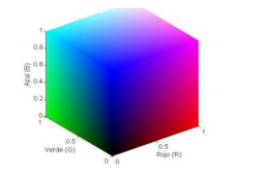

*Fuente: E. Alegre, G. Pajares, and A. de la Escalera, Conceptos y Métodos en Visión por Computador. 2016.*

### **Histograma de una Imagen**

Entre las técnicas más básicas del tratamiento de imágenes con visión artificial está el estudio del histograma de la imagen; ya que el histograma es la forma más elemental de comprender e inferir las características de una imagen. Ya que a través de un histograma se puede determinar cuan iluminada se encuentra la escena de una imagen o cuan opaca está. Y esto es posible debido a que el histograma es una herramienta gráfica usada para representar la distribución de la frecuencia de valores a partir de gráficos de barras sobre un plano de dimensiones (X, Y). Donde en el eje de las (X) estarán presente los valores que están distribuidos; que en el caso de las imágenes estos valores serán las intensidades de los pixeles en la imagen los cuales van desde [0 – 255] (en la mayoría de los casos) y el en eje (Y) estará la asociación al valor que indica cuantas veces aparece este valor de intensidad (pixel) en la imagen estudiada [23].

Con frecuencia el histograma se usa para entender la imagen de una forma más simple, a partir de la distribución de los valores de sus pixeles; ya que partir de este se puede apreciar el contraste de una imagen que consiste en la diferencia que hay entre las intensidades, también se puede establecer un umbral al histograma para diferenciar las zonas más oscuras de las brillantes lo cual es el primer paso para la segmentación de objetos en imágenes[20][23].

El histograma es a menudo implementado sobre imágenes que se encuentran en escala de grises para facilitar su manejo ya que se haría una distribución bajo un solo canal que y no sobre los tres RGB que componen una imagen a color. Ya que el histograma tendría que ser estudiado fusionando los tres canales lo cual podría ser un poco más complejo que solo hacerlo con un canal.

**Figura 5 Histograma en imagen RGB**

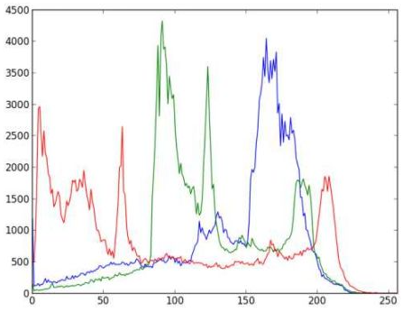

*Fuente: OpenCV: Histogramas - 1: Encontrar, trazar, analizar !!!” https://docs.opencv.org/master/d1/db7/tutorial_py_histogram_begins.html (accessed Apr. 05, 2021).*

**Figura 6 Histograma en imagen a escala de gris.**

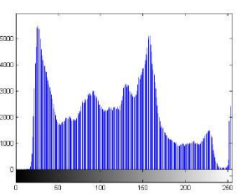

*Fuente: E. Alegre, G. Pajares, and A. de la Escalera, Conceptos y Métodos en Visión por Computador. 2016.*

#### **Brillo y contraste en el histograma**

El brillo y contraste en la imagen son conceptos básicos que se encuentra en una imagen digital, y estos pueden ser alterados (manipulados) en la etapa de pre procesamiento de una imagen en la visión artificial a partir del histograma:

* **Brillo:**

La alteración del brillo de una imagen resulta en el traslado del histograma según el objetivo. Si se desea aumentar el brillo el histograma será movido hacia la derecha y por el contario si se desea reducir el brillo el histograma será trasladado más a la izquierda y esto es se logra añadiendo una determinada cantidad de valor a las intensidades de los pixeles y si la cantidad que se le añade es negativa el resultado será una resta o disminución de los valores y en cambio si la cantidad es positiva el resultado será una suma o aumento de las intensidades[20].

**Figura 7 Imagen original**

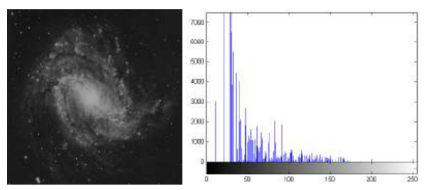

*Fuente: E. Alegre, G. Pajares, and A. de la Escalera, Conceptos y Métodos en Visión por Computador. 2016.*

En la imagen anterior E. Alegre, G. Pajares, and A. de la Escalera muestran una imagen a escala de grises de la via lactea junto con su histograma y posterior mente aumentan el brillo de esta imagen lo que dio como resultado que el hiostogrtama fue trasladado al lado izquierdo y la imagen tomo un brillo más fuerte como se aprecia en la imagen siguiente:

**Figura 8 Brillo alterado**

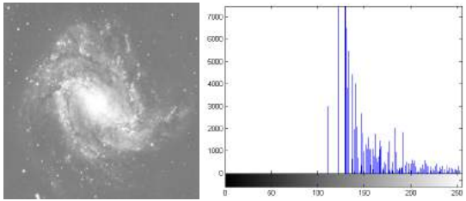

*Fuente: E. Alegre, G. Pajares, and A. de la Escalera, Conceptos y Métodos en Visión por Computador. 2016.*

* **Contraste:**

El ajuste del contraste de una imagen se ve reflejado en el histograma en la forma tal que si este se encuentra muy compacto representa que el contraste es muy bajo y si por el contrario el histograma se encuentra con valores bien diferenciados (mas separado) representa que el contraste es alto ya que el contraste muestra es la diferencia entre las intensidades de pixeles que hay en la imagen; es decir que si los valores se encuentra alejados de una forma muy marcada (entre blanco y negro lo más común) demuestra que la imagen posee pixeles con intensidades muy diferenciada y esto también es muy importante para la segmentación y detección de bordes o contornos [24].

**Figura 9 Ajuste de contraste**

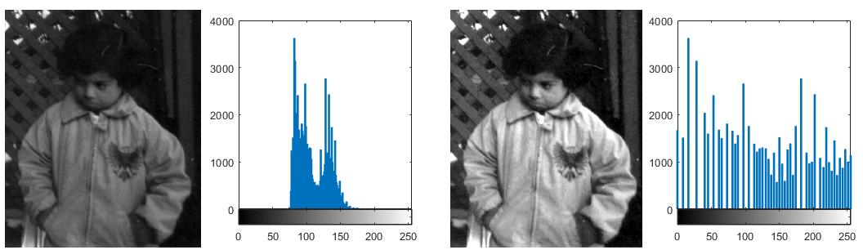

*Fuente: Ajuste de contraste: MATLAB y Simulink.” https://www.mathworks.com/help/images/contrast-adjustment.html (accessed Apr. 05, 2021).*

En la imagen anterior se pude apreciar como la fotografía de la izquierda tiene un histograma muy comprimido esto quiere decir que el contraste es muy bajo lo que indica que no hay mucha diferencia entre las intensidades ya que todas se encuentran junta en una zona común. Pero en la fotografía de la derecha se puede apreciar que las intensidades se han separado a lo largo de tal forma que se muestran intensidades más especificar y otras fueron suprimidas.

### **Filtro de imágenes**

El filtrado de imágenes digitales es un proceso que tiene como fin mejorar la calidad de la imagen ya sea eliminando elementos irrelevantes que se denominan ruido o también suciedad que impide que la imagen se pueda tratar de la mejor forma. Pero no solo el filtrado se encarga de eliminar ruido o sucio sino también ayuda a enfatizar o realzar ciertas zonas o áreas de la escena de la imagen que queremos estudiar. Es por ello que el filtro es un concepto muy importante en la ciencia de la visión artificial ya que mejorara la imagen para poder seguir trabajando [25] [26].

Matemáticamente el filtrado digital (señales digitales como las imágenes) es un proceso de convolución que consiste en que, dada una señal, (interpretada como una función.) es transformada por otra función o señal que pasa sobre la función original; esta función que se desplaza a lo largo de la función original se denomina función de filtro[27]. Esta se encarga de hacer los cambios en la señal original tocando cada valor.

La siguiente ecuación ilustra cómo funciona la convolución basándose en valores infinitos:

**Figura 10 Ecuación convolución**



*Fuente: C. Pinilla, A. Alcalá, and F. Ariza, “Filtrado de imágenes en el dominio de la frecuencia,” Rev. la Asoc. Española Teledetección, vol. 8, no. 8, pp. 1–5, 1997.*

La ecuación anterior muestra una operación de una integral que multiplica la función original f1 por la función de convolución f2 lo que indica que la multiplicación entre estas dos funciones es de punto a punto es decir que cada elemento de la función original es afecta por su correlación en la función de filtro.

Pero dado que este proceso de filtrado se aplica a imágenes, sabemos que sus elementos serán finitos pues la imagen es una matriz de MN dimensiones lo que establece un número finitos de valores a filtrar por lo que la ecuación anterior es remplazada por una sumatoria de la siguiente forma:

**Figura 11 Convolución de matrices.**

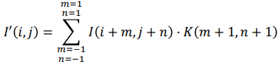

*Fuente: E. Alegre, G. Pajares, and A. de la Escalera, Conceptos y Métodos en Visión por Computador. 2016.*

Donde I’(i, j) es la imagen resultante de la convolución aplicada a la imagen original I(i, j). se puede apreciar que en la ecuación anterior, hay una función K(m+1, n+1) que se encarga multiplicar punto a punto sus elementos por cada elemento de la imagen de entrada I(i, j), esto da como resultado una imagen filtrada por una señal ya conocida. Ya que la convolución trata de dado una señal conocida (kernel) esta sea aplicada a una desconocida.

La señal conocida es nuestra función de filtro y en el procesamiento de imágenes esta es denominada kernel de convolución, la cual consiste en una matriz con dimensiones por lo general de 3x3 con valores ya establecidos en sus celdas y esta matriz debe ser desplazada sobre la imagen original de tal forma que se multipliquen las celdas del kernel de convolución con las de la imagen original que logren ser agrupadas por el kernel y estas multiplicaciones se deben sumar y el resultado se asigna a la posición central que encierra el kernel en la imagen que es recorrida [28][25].

**Figura 12 Ejemplo convolución de matrices.**

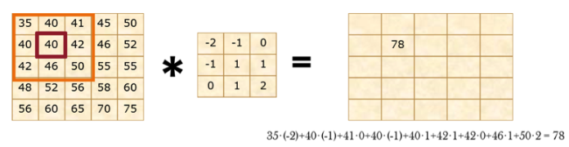*Fuente: F. G. Palomares, J. A. M. Serrá, and E. A. Martínez, “Aplicación de la convolución de matrices al filtrado de imágenes,” Model. Sci. Educ. Learn., vol. 9, no. 1, pp. 97–108, 2016.*

Este filtro basado en un kernel de convolución es un filtro en el espacio del dominio de tipo lineal y estos se llevan a cabo directamente sobre los pixeles de la imagen [28].

Los filtros en el tratamiento de imágenes varían según su objetivo; ya que si se desea diluir los detalles se está hablando de un suavizado y esto es denominado filtro paso bajo. Y por el contrario si el objetivo es realzar los detalles se quiere es tratar con la nitidez de la imagen y por consecuencia se clasifica en paso alto[26].

#### **Filtro paso bajo**

Este tipo de filtro tiene como finalidad suprimir el ruido de la imagen, para limpiarla de tal forma que los detalles irrelevantes sean eliminados; es muy usado cuando la imagen tiene zonas en el que existe una gran varianza de intensidad de pixeles [20]. Entre los más destacados para la suavización esta: Gaussiano, Media, Adaptativo.

* **Media:**

Cada pixel de la imagen filtrada es el promedio (la media) de la intensidad de sus vecinos que son abarcados por un kernel. En este filtro se aplica un kernel en el que pixel central es la referencia promedio de los pixeles que le rodean y este es el pixel resultante; por lo cual este proceso de promediado se debe aplicar a todos los pixeles de la imagen para completar el filtrado[28].

El kernel que se debe ser llenado de 1 (uno) y luego ser multiplicado por la cantidad de celdas para que al multiplicarlo con los pixeles de la imagen original solo se deban sumar las multiplicaciones y así obtener el promedio[20].

Cabe destacar que el kernel debe ser de dimensiones impar con el fin de que siempre exista un pixel central el cual será la referencia al promedio del vecindario que le rodea. Por ello es muy común el uso de los kernel de dimensiones 3x3, 5x5, etc.

**Figura 13 Kernel media de 3x3**

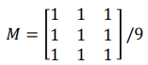

*Fuente: E. Alegre, G. Pajares, and A. de la Escalera, Conceptos y Métodos en Visión por Computador. 2016.*

* **Gaussiano:**

El filtro gaussiano es similar al de la media ya utiliza un kernel sobre una imagen, pero la diferencia está en cómo el kernel es construido ya que el kernel de este filtro modela la función Gaussiana o campana Gaussiana que distribuye los datos de tal manera que en el centro este el mayor peso de todos y entre más se aleje del centro menor será el peso de la intensidad de los pixeles.

**Figura 14 función Gaussiana.**



*Fuente: E. Alegre, G. Pajares, and A. de la Escalera, Conceptos y Métodos en Visión por Computador. 2016.*

### **Segmentación**

La segmentación es el proceso en el que se busca subdividir las zonas comunes que se encuentra en una imagen, con el fin de asilarla para separar los objetos que en ella se encuentre, que difieren de su color y forma[29]. Esta es una etapa en el procesamiento de imágenes donde se busca extraer información de la imagen de un nivel más alto[20]; ya que no se aprecia la información solo a base de un gráfico con valores de intensidad, sino que también se puede percibir la separación de escenas en la imagen por medio de procesos de umbral izado y bordes.

Esta técnica es muy usada en el procesamiento de imágenes para poder dividir las diferentes regiones que hay en una imagen basándose en las características de los pixeles que componen esas regiones. Cuando se trata la segmentación se busca ya sea separar (comúnmente) el plano principal del fondo ya sea dando un color uniforme al fondo y al otro al elemento de primer plano (blanco y negro) o también se puede agrupar las regiones que tengan una similitud en sus colores y forma[30].

La técnica de segmentación es muy usada en muchas áreas como lo son: las imágenes médicas, conducción automatizada, video vigilancia y visión artificial. En el área de la medicina se usa para el análisis de las imágenes médicas; Por ejemplo, para detectar posibles tumores en los órganos de un paciente o también cuando se desea detectar el cáncer; pues los médicos usan dos tintes llamados hematoxilina y eosina que se encargan de teñir el tejido corporal para poder diferenciar de mejor forma las diferentes partes de la célula[31]. Y A partir de una técnica de segmentación llamada agrupación se puede identificar esos tipos de tejidos en la imagen para su respectivo análisis ya que se encarga de separar engrupo y aislar las diferentes regiones con colores[30].

#### **Umbralizacion**

La Umbralizacion es una técnica básica para iniciar con la segmentación de objetos en imágenes ya que consiste en dividir una imagen entre su primer plano y el fondo que lo contiene y esto se logra aplicando un umbral sobre una imagen que se encuentre a escala de grises con el fin de obtener una imagen binaria que tenga solo dos valores 1 y 0 (en el caso de los pixeles de la imagen seria 0 y 255 por el rango mínimo y máximo que este puede tener) donde el 0 podría representar el fondo y el 1 el objeto de interés que esta de primer plano o viceversa[32].

Cabe destacar que la imagen binaria resultante mostraría la separación del objeto principal de su fondo con solo dos colores; que sería el blanco (255) y negro (0). Por ello se denomina imagen binaria porque solo estará compuesta de dos valores de intensidad y esto es de mucho beneficio ya que estas dos secciones son el resultado del umbral que se estableció para la imagen tratada.

El umbral es un valor que identificara si un pixel en la imagen pertenece o no a un grupo o conjunto de la imagen ya sea a el objeto o a el fondo que son catalogados como negro o blanco[20].



*Fuente: A. McAndrew, A computational introduction to digital image processing. CRC Press, 2015*

La anterior imagen ilustra el comportamiento del umbral sobre una imagen en escala de grises donde los pixeles de salida (“pixel becomes”) son el resulta de un condicional dado por el umbral **T**, que expresa que el pixel resultante será blanco (255) y el pixel actualmente analizado tiene un nivel de gris mayor que el umbral **T**, de lo contrario si el pixel analizado tiene un nivel de gris menor o igual al umbral el pixel resultante será negro (0). Y de esta forma funciona la Umbralizacion y como resultado terminamos con una imagen binaria mostrándonos cuál es el fondo y cuál es el objeto según el umbral establecido [29].

El histograma es muy importante para llegar a la Umbralizacion de la imagen debido a que conociendo que el histograma muestra es frecuencia relativa de los valores de intensidad de los pixeles que componen a la imagen se puede detectar a nivel grafico las dos zonas más marcadas en el histograma (el conjunto que se encuentra más a ala izquierda y más a la derecha) y a partir de ella se puede obtener su punto medio que indica su umbral que diferenciaría lo oscuro de lo claro[20].

**Figura 14 Histograma umbralizado.**

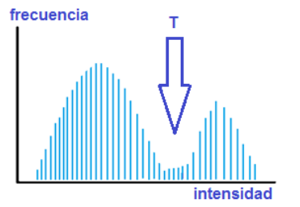

*Fuente: E. Alegre, G. Pajares, and A. de la Escalera, Conceptos y Métodos en Visión por Computador. 2016.*

#### **Bordes de una imagen**

El borde conforma una información muy importante para la extracción de la información de un objeto en una imagen y también para su segmentación ya que este es el que nos delimita el objeto en nuestro espacio en la imagen y nos permite medir el tamaño del objeto de la imagen, para aislarlo de su fondo y aun para su reconocimiento y clasificación. Por ello existe una gran cantidad de algoritmos que permiten la detección de los bordes [29].

Los bordes en las imágenes son denominados como curvas que tiene unos cambios bruscos de intensidad en los pixeles ya que un borde es el límite que separa el objeto de su fondo por lo cual el cambio es muy notable y brusco cuando se pasa del objeto hacia al exterior. La detección de bordes en la visión artificial busca los lugares donde la intensidad cambia de forma rápida aplicando la primea y segunda derivada [33].

* **Canny:**

Es un algoritmo muy usado para la detección de bordes en la visión artificial y este algoritmo logra este objetivo a partir del cálculo del gradiente del gradiente de la imagen por cada pixel pasando un kernel por sus direcciones vertical y horizontal. Pero un punto importante que tiene este algoritmo es que aplica un filtrado Gaussiano de 5x5 para la eliminación del ruido de la imagen y así poder obtener unos bordes más realzados y establecer un umbral que permita hacer una supresión de falsos máximos que consiste en detectar que pixeles realmente hacen parte de un borde y cuáles no, estableciendo que los pixeles que estén por encima del umbral sean marcados como bordes fuertes y de lo contario serán los débiles. Esto permite retornar una detección de borde más limpia [20].

* **Roberts:**

Es un operador que para la detección de borde que su fortaleza está en la obtención de bordes diagonales ya que implementa diagonales al pixel de interés en la parte izquierda y derecha; aunque es más simple que el anterior algoritmo (Canny) tiene una gran desventaja frente al ruido ya que es muy sensible a estas complicaciones en la imagen [20]:

**Figura 15 Matices de Roberts**



*Fuente: E. Alegre, G. Pajares, and A. de la Escalera, Conceptos y Métodos en Visión por Computador. 2016.*

En las figuras anteriores se puede ver las máscaras que usa este algoritmo para detectar los bordes modelando el gradiente [20].

* **Prewitt:**

Este método se basa en la aproximación de la primera derivada en los ejes x e y de la imagen, este es más inmune al ruido que el Roberts porque expande los gradientes de la siguiente manera [34]:

**Figura 16 Matices de Prewitt**

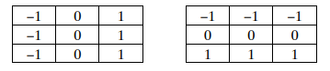

*Fuente: A. De and L. E. Hueso, “COPIA PRIVADA CON FINES DOCENTES VISIÓN POR COMPUTADOR.”*

Un punto importante es que el algoritmo Prewitt detecta mejor los bordes verticales

### **Reconstrucción de imágen**

Es una técnica muy usada para el tratamiento de imágenes digitales que consiste en reconstruir zonas que faltan en una imagen o que se encuentran en un mal estado impidiendo que la persona pueda apreciar correctamente la escena que muestra la imagen[35].

Esta técnica a pesar de que se aplica a las imágenes digitales es una práctica muy antigua usada en el arte para el retoque de una pintura; donde el fin de esta actividad es fijarse en las áreas que tienen algún daño o que deberían estar presente y por alguna razón no lo están y por medio de alguna modificación estas zonas se alteran de tal forma que sean lo menos detectable por un observador que analice la pintura el cual no tenga mucho conocimiento de cómo se encuentra la versión original[36].

**Figura 17 Fotografía de Abraham Lincoln**

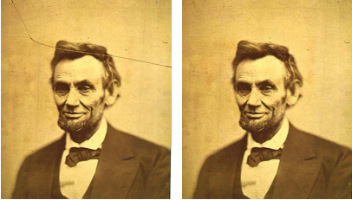

Fuente: M. M. Oliveira, B. Bowen, Y.-S. Chang, and R. Mckenna, “Fast Digital Image Inpainting. Fast Digital Image Inpainting,”[35]**.**

La técnica de retocado (también llamada inpainting) está presente no solo en la restauración de fotografías sino también en las películas, pinturas, supresión de textos, subtítulos, sellos, publicidad y también para el desarrollo de efectos especiales [35].

Todo proceso de reconstrucción o retoque sigue unos pasos generales que consiste primero en la obtención dela regiones o zonas a pintar y por lo general estas zonas se escogen de forma manual y posterior a escoger las zonas se contempla como están las regiones alrededor de la zona escogida con el fin de usar los colores e intensidades que están alrededor para rellenar la zona faltante (a reconstruir). Un punto muy importante en esta técnica es que los valores de gris que se usaran para rellenar las zonas a restaurar deben ser muy suaves permitiendo que se logre un buen resultado[37]**.**

Alexandru Telea creó un algoritmo que permite llevar acabo esta técnica de restauración sobre imágenes, la cual llamó método de marcha rápida.

### **Método de marcha rápida**

es un algoritmo creado por Alexandru Telea para el desarrollo de la reconstrucción de imágenes implementado una lógica que llamó marcha rápida que consiste en ir rellenando una región iniciando desde su límite a partir de los pixeles que la se conocen es decir de los pixeles que están alrededor de la región a pintar, esto con el fin de que a medida que se trata el primer límite con la información previa de los pixeles el resultado obtenido servirá de información para el siguiente nivel a tratar y así hasta lograr llenar toda la región que se quiere restaurar[38].

Este algoritmo necesita un pequeño vecindario alrededor del pixel a tratar. El valor que tomará el pixel centrar será el resultado de sumar los pesos de los pixeles vecinos del pixel en cuestión. Pero hay un punto muy importante en los pesos ya que se otorga un mayor peso a los pixeles que estén cerca del punto. Este proceso se realiza por cada pixel a tratar es decir que al terminar el proceso anterior se pasa al siguiente nivel con el método de marcha rápida. Lo anterior permite que siempre se pinte primero aquellos pixeles que estén cercanos a los pixeles conocidos[38].

**Figura 18 Principio de inpainting**

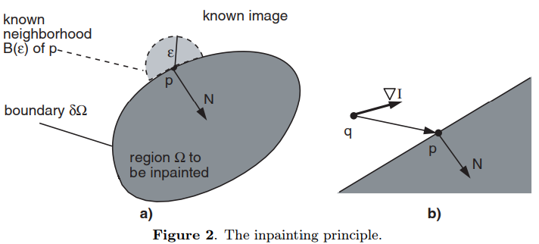

Fuente: A. Telea, “An Image Inpainting Technique Based on the Fast Marching Method,” [37].

## **MARCO CONCEPTUAL**

**Dermatoscopia**: “La dermatoscopía es una técnica diagnóstica que consiste en la visualización de lesiones cutáneas mediante su amplificación con un instrumento óptico y una interface líquida (dermatoscopía con contacto) o con filtros de luz polarizada (dermatoscopía sin contacto)” [39].

**Epidermis**: capa externa de la piel [1].

**Cutáneo**: relacionado con la piel [1].

**Colágeno**: Proteína fibrosa que se encuentra en los cartílagos y otros tejidos conjuntivos [40].

**Dermatólogo**: Médico especializado en el diagnóstico y tratamiento de los problemas de la piel [40].

**Oncología**: Rama de la medicina especializada en el diagnóstico y tratamiento del cáncer. Incluye la oncología médica (uso de quimioterapia, terapia con hormonas y otros medicamentos para tratar el cáncer), la radioncología (uso de radioterapia para tratar el cáncer) y la oncología quirúrgica (uso de cirugía y otros procedimientos para tratar el cáncer) [40].

**Metástasis**: Diseminación del cáncer de una parte del cuerpo en donde se formó originalmente a otra parte del cuerpo [40].

**Bidimensional**: Tiene dos dimensiones, es decir que cuenta con ancho y largo, pero no con profundidad (que solo se utiliza en la tridimensionalidad) [41].

**Tridimensional**: si tiene tres dimensiones. Es decir, cada uno de sus puntos puede ser localizado especificando tres números dentro de un cierto rango. Por ejemplo, anchura, altura y profundidad [42].

**Escena**: espacio capturado por un censor [20].

**Sensor de imagen**: El sensor de imagen es el elemento de una cámara electrónica, tanto de vídeo como de fotografía estática, que detecta y captura la información que compone la imagen. Esto se logra al convertir la atenuación de las ondas de luz en señales eléctricas [43].

**Espectro**: distribución energética del conjunto de las ondas electromagnéticas [44].

**Segmentación:** es un proceso en el que se divide una imagen en diferentes partes o regiones que en ella se presenta [30].

# **METODOLOGÍA**

## **TIPO DE INVESTIGACIÓN**

La investigación en este proyecto está enfocada a ser cualitativa y también cuantitativa, ya que vamos estar determinando las características de una lesión cutánea (tipo melanoma) por sus cualidades que se pueden apreciar por la vista. También será cuantitativa por que se plantea lograr realizar una extracción importante de las características de estas lesiones por medio de la visión por computadora, donde los resultados de la extracción serán valores cuantificables dados como índices de cada característica.

## **UNIVERSO Y MUESTRA**

Este proyecto tiene como universo aquellos pacientes con lesiones cutáneas con características que sean propensas a melanoma, es decir que por sus señales se puedan identificar las características del ABCD en la lesión.

Como muestra, este proyecto hará uso de imágenes médicas referentes a lesiones de piel de tipo melanoma que se encuentran en un DataSet o repositorio de imágenes clínicas con el fin de llevar a cabo la investigación y las prácticas correspondientes.

## **FUENTES DE INFORMACIÓN**

### **Fuetes primarias**

Como fuentes primarias el proyecto contará con el uso de un Daset o Repositorio de imágenes dermatoscópicas con lesiones cutáneas y nevos tanto benignas como malignas; las cuales serán el objeto de prueba y práctica para el desarrollo de los métodos de extracción.

### **Fuentes Secundarias**

Las fuentes secundarias con que cuenta este proyecto están relacionadas a consultas realizadas sobre artículos científicos que trataron el tema de las lesiones cutáneas asociadas a melanomas aplicando la visión artificial, también se consultaron libros y artículos médicos que demarcaran el contexto del proyecto, ya que este proyecto combina dos áreas de trabajo, que son la salud y el desarrollo tecnológico para lo cual se tuvo que consultar información de cada área por separado (lesiones cutáneas y la visión artificial) y también en investigación en que estas áreas estuvieran combinadas.

## **METODOLOGÍA DEL DESARROLLO**

El desarrollo del producto final fue divido en etapas o fases de trabajo para llegar al cumplimiento del objetivo final del desarrollo de un módulo o sistema que pueda extraer las características básicas de las lesiones cutáneas en imágenes dermatoscópicas por medio de la visión artificial, estas etapas son complementarias unas con otra, dado que cuando una etapa es finalizada, esta actúa como soporte para que la siguiente tenga lo necesario para iniciar, por ello cada etapa se caracterizó por ser evolutiva en sus resultados para llegar al producto final.

Las etapas o fases del desarrollo fueron las siguientes:

### **Fase de reconocimiento**

La fase de reconocimiento consiste en el primer paso para trabajar con los métodos y técnicas de la visión artificial sobre imágenes digitales; las cuales no están relacionadas a melanomas o lesiones cutáneas, sino a escenas y objetos comunes en imágenes digitales para un primer trabajo con estas, con el fin de apropiarse de los conceptos y la teoría que hay detrás de cada técnica de procesamiento de imagen donde se llegó al conocimiento del uso de los histogramas, Umbralizacion de las imágenes, detección de los bordes y contornos, remoción de cabellos, segmentación de objetos en la imagen, filtrados y kernels de convolución para remoción de ruidos en la imagen.

En esta primera etapa se obtuvo los conocimientos necesarios para pasar a la siguiente etapa, de aplicar estas técnicas sobre imágenes médicas.

### **Fase de procesamiento y segmentación de lesiones**

Esta segunda fase consiste en la aplicación de los métodos y técnicas de procesamiento de imágenes adquiridos en la primera fase del desarrollo a las imágenes médicas relacionada a lesiones de piel, con el objetivo de realizar la segmentación de estas lesiones para su posterior análisis y extracción de características relacionada al ABCD del melanoma.

Para la fase de procesamiento se aplicaron técnicas relacionadas al mejoramiento de la imagen con filtros y kernesl de convolución, detección de bordes y segmentación de la lesión. La lesión segmentada en esta fase es denominada como la región de interés; la cual es pasada a la siguiente etapa que consiste en la extracción de las características de esta región seleccionada.

### **Fase de extracción**

La fase de extracción es la última etapa del desarrollo del producto final, que dado ya una lesión segmentada esta es pasada por unos métodos de extracción de índices relacionados a dos características de la regla del ABCD tomada como criterios para el trabajo, que fueron la asimetría y la irregularidad de los bordes de la lesión segmentada.

La extracción fue conseguida aplicando conceptos ya implementados en otros proyectos de investigación relacionados a la geometría de las figuras relacionada su casco convexo, la ecuación de la circularidad de una región, la división de la región segmentada en sus dos ejes principales (vertical y horizontal) y superponerlos cada eje con su opuesto.

Esta fase culmina con la documentación de los índices obtenidos en las imágenes tratadas por los métodos y etapas mencionados anteriormente.

# **CONSIDERACIONES ÉTICAS/PROPIEDAD INTELECTUAL**

El presente proyecto se encuentra enmarcado dentro de las normas establecidas en el acuerdo NO. 01 de 10 de marzo de 2017 del código de ética de la Corporación Universitaria Rafael Núñez en cuanto a las investigaciones que se realizan en la institución presentada en los acuerdos internos de esta “AC01-MAR10-2017 | Código de Ética en Investigación” [45].

Por el carácter investigativo de este proyecto en cuanto a la salud (extracción de características de imágenes de melanomas por medio de visón artificial) este proyecto toma en cuenta las apreciaciones que da el anterior acuerdo mencionado sobre la ética que se debe tener en cuanto a la investigación; en este caso sobre información sensible en cuanto a la salud por tratar con imágenes de lesiones de piel pertenecientes a diferentes pacientes.

Sin embargo, cabe aclarar que la información médica con que este proyecto va a tratar no son datos (imágenes médicas) obtenidos de primera mano de pacientes entrevistados, sino de imágenes médicas que se encuentran en un repositorio gratuito para su uso de carácter investigativo por lo cual este proyecto no reconoce ninguna información personal referente a los pacientes de las imágenes de lesiones cutáneas a tratar.

# **RESULTADOS**

El presente proyecto ha tenido como enfoque principal, el aplicar los métodos y técnicas de la visión artificial a imágenes dermatoscópicas (con lesiones cutáneas tipo melanoma) con la intención de poder extraer ciertas características que poseen estas lesiones en la piel con el fin de que a futuro, estas características extraídas sean tratadas por sistemas más robustos que apliquen la inteligencia artificial para realizar clasificaciones y sea posible dar un apoyo a los expertos de la salud de esta área. Por lo cual el alcance del proyecto se fijó hasta la extracción de las características que se pudieran extraer con base a investigaciones contempladas en los antecedentes previos a este proyecto.

Por lo anterior se estableció que la extracción estaría enfocada a la regla del ABC del Melanoma; regla que describe las características básicas de una lesión cutánea de tipo melanoma. Dado que un melanoma tiende a ser Asimétrico en su forma, ya que su crecimiento es de manera desbordada en sus extremos lo que también provoca que sus Bordes sean irregulares lo que evita que la lesión tome la figura de un círculo correcto, sino que por sus irregularidades en los bordes la forma se aleja de un círculo lo que es una advertencia para identificar que una lesión tiende a ser maligna y por último también está el Color, que es una característica importante en las lesiones malignas, ya que un melanoma se caracteriza por tener una variación de colores en su área, es decir su color no es uniforme.

Para la continuación del proyecto fue necesario hacer uso de imágenes dermatoscópicas de melanomas con la intensión de poder usarlas como muestra para aplicar sobre estas los métodos y técnicas de visión artificial que se implementaría al sistema a desarrollar; y por consiguiente se optó por las imágenes que ofrece ISIC (International Skin Imaging Collaboration) [46] que es una organización que mantiene la colección de imágenes dermatoscópicas más grande.

Posteriormente a la selección del dataset de donde se tomarían las imágenes a tratar se procedió a desarrollar los métodos para el sistema que manipularía las imágenes y este fue desarrollado con el lenguaje de programación Python en conjunto con la librería Opencv que ofrece los algoritmos y técnicas de visión artificial para el tratamiento de imágenes digitales.

Pero cabe destacar que antes de desarrollar estos métodos para ser aplicados a las imágenes dermatoscópicas primero hubo una etapa de aprendizaje y manipulación de estos métodos de visión artificial que fueron probados sobre imágenes ajenas a melanomas con la intención de comprender los conceptos matemáticos y teóricos de la visión artificial que se describieron en el marco teórico (que nos brinda la librería Opencv) para que posteriormente estos conocimientos puedan ser enfocados a imágenes concretas que cumplen con características “similares” las cuales son las imágenes dermatoscópicas. Es por ello que se cree pertinente mostrar como resultado no solo la aplicación final sino también la primera etapa de aprendizaje en el que se evidencia como el proyecto evolucionó desde el aplicar las técnicas de visión artificial a imágenes comunes hasta el implementarlo en las imágenes dermatoscópicas.

Por lo anterior esta sección de la presentación de resultados la dividimos en dos que será el procesamiento de imágenes y el procesamiento de imágenes dermatoscópicas.

## **Procesamiento de imágenes**

Como primer paso para iniciar con el procesamiento de imágenes y la aplicación de las técnicas de visión por computador a imágenes era necesario comenzar con el tema más básico; que es, la composición de la imagen digital; reconocer como en la realidad una imagen digital está constituida, cuál es su estructura y como se puede alterar sus elementos. Y para ello se inició con los espacios de colores de las siguientes imágenes tomadas de la web [47] :

**Figura 19 Proceso de conversión a escala de gris**

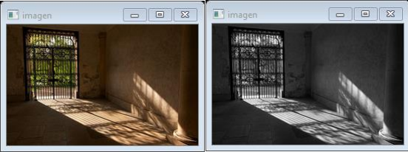

*Fuente: Autor*

Tomando una imagen a color (imagen izquierda) se le alteró su espacio de color, ya que a por medio de un método de Opencv la imagen a color fue transformada a escalas de grises (imagen derecha) lo que nos permite ver que, aunque la imagen sigue manteniendo la misma escena con sus objetos (en esencia se ven iguales) internamente su estructura cambió y esto se ve reflejado en el color de la imagen resultante. Ya que la imagen a color (derecha) está constituida por un conjunto de pixeles que internamente tiene tres canales en que cada canal almacenan un nivel de intensidad espectral que está en el rango de 0 – 255 y lo más importante es que cada canal representa los colores Rojo, Verde, Azul lo que se conoce como RGB (por el inglés Red, Green, Blue) y la combinación de la intensidad de los niveles de los tres canales genera un color específico para el pixel que podemos apreciar en la imagen a color.

Por lo cual podemos decir que la imagen a color (en el formato RGB) es una matriz en el que sus elementos (píxeles) tendrán un color x que depende de la mezcla de los niveles de los tres canales de color (Rojo, Verde, Azul) que posee. Lo que indica que se puede encontrar una gran cantidad de colores en este espacio.

**Figura 20 Dimensión de la imagen a color.**

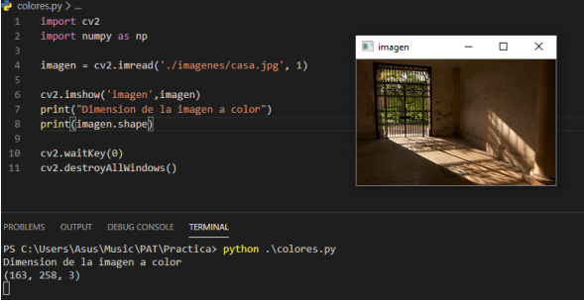

*Fuente: Autor*

Es importante recordar que las imágenes tienen dimensiones que nos muestra el alto y ancho de la imagen. En la imagen anterior evidenciar que su dimensión es de 163 x 258 es decir 163 de alto y 258 de ancho lo que en una matriz corresponde a 163 filas y 258 columnas. El valor número 3 hace referencia al valor que se encuentra en cada posición de la matriz o imagen ya que por ser una imagen a color indica que cada pixel o posición en la matriz está conformado por un conjunto de tres valores que están en el formato RGB, pero en Opencv está configurado de la forma BGR. Y en forma técnica podemos decir que cada pixel o posición en una imagen a color es un vector de solo 3 posiciones que solo puede tomar el valor de 0 a 255.

De forma práctica podemos decir que en una imagen a color un pixel pude alcanzar desde el valor más bajo que es el color más negro dado por la configuración (0, 0, 0) hasta el valor más alto que es un color blanco dado por la configuración (255, 255, 255). Donde cada espacio hace referencia a un canal que son R (red), G (Green) y B (Blue).

Habiendo confirmado que en efecto una imagen digital es una matriz; podemos acceder sus elementos (pixeles) a partir de sus filas y columnas como lo se aprecia en el siguiente ejemplo:

**Figura 21 Accediendo a los pixeles.**

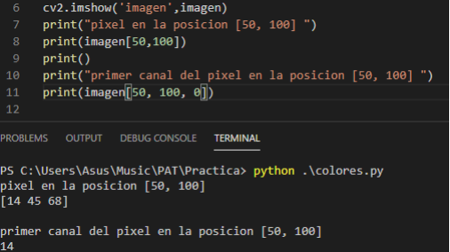

*Fuente: Autor.*

Podemos notar que se accede tomando primero la fila y luego la columna lo que nos retorna que el pixel que está en fila 50 y en la columna 100 tiene en el canal azul (B) el valor 14 indicando la intensidad que este posee así mismo el canal verde (G) tiene un valor de 45 y el rojo (R) un valor de 68 por ello el vector tiene la forma [14 45 68] y a también se puede acceder a cada canal como se muestra en la anterior imagen donde el primer canal escogido en la posición 0 dio el resultado de 14.

Ahora, conociendo como acceder a los pixeles, podemos alterar sus valores cambiando su intensidad en los canales que este presenta. Pero como un pixel es un punto muy pequeño. Escogeremos un rango de filas y columna para que sea más visible la alteración a los colores de los pixeles, para este ejemplo escogeremos a los pixeles que se encuentran en el rango de las filas 40 y 50 y las columnas 90 y 100 de la imagen y le variaremos sus canales de colores para notar el cambio.

El código para cambiarle el valor de los pixeles es el siguiente:

**Figura 22 Alterando un rango de pixeles.**



*Fuente: Autor.*

Donde se está apagando todos los canales de cada pixel que se encuentre en los rangos indicados anteriormente, ya que cada canal está en cero así que en la siguiente imagen se podrá notar el cuadro negro en la imagen:

**Figura 23 Imagen alterada en sus tres canales.**

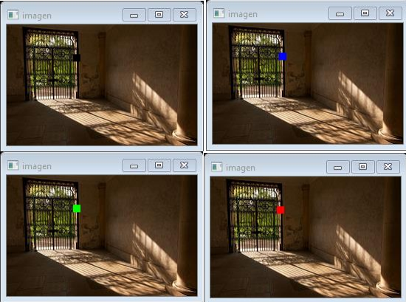

*Fuente: Autor.*

En las anteriores capturas se pueden se ilustra cómo se altera los valores de los pixeles de donde solo se pone en máximo valor un canal mientras que los otros en cero y por consecuencia obtenernos los colores primarios en cada canal y por ende se logra visualizar los cuadros azul, verde y rojo.

Pero en cuanto a la imagen a escala de grises su estructura difiere en cuanto a sus pixeles porque, aunque mantiene la misma dimensión que es el alto y ancho de la imagen (lo que en matriz seria número de filas y número de columnas) el color cambia de forma evidente, porque ahora los pixeles no están compuestos por tres canales sino por uno y como es un solo canal este tendrá un solo nivel de intensidad que va desde 0 – 255; pero no será combinado con otro canal sino que presentará este valor que va desde oscuro a blanco y esto es lo apreciamos en las imágenes a escala de grises. Solo una variación de intensidades en la imagen que nos permite ver que tan oscuro o claro está la imagen o sus zonas.

En la imagen siguiente se puede apreciar cómo está la estructura de la imagen anterior ahora en a escala de grises:

**Figura 24 Estructura de la imagen a escala de gris.**

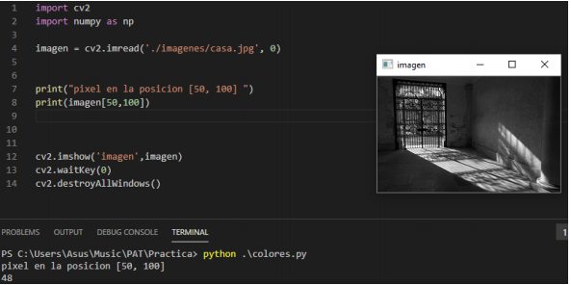

*Fuente: Autor.*

En la captura anterior podemos darnos cuenta que al acceder aun pixel por medio de su fila y columna el resultado es un valor entero y no una matriz de 1 dimensión con tres posiciones como en el caso anterior. Esto nos deja ver que realmente la estructura interna fue cambiada y que los pixeles solo muestran un valor de intensidad y este no se encuentra mezclado con otro.

De la misma manera que anteriormente se alteró los valores de los pixeles también podemos hacerlo en este caso:

**Figura 25 Alterando los pixeles en la imagen a escala de gris.**

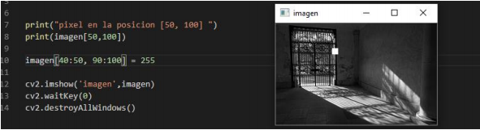

*Fuente: Autor.*

Ahora que supimos cómo está conformado una imagen y que es la escala de grises es necesario conocer una herramienta importante en la visión por computadora que es el uso del Histograma que es una gráfica que nos indica con cuanta frecuencia aparece un valor que va dese 0 a 255 en los pixeles de una imagen digital que se encuentra en escala de grises. Esto nos ayuda a identificar cuan oscura es una imagen, determinar cómo está el contraste de esta etc. y todo esto se conoce por medio de esta gráfica. Opencv nos ofrece una función para calcular este histograma la función se llama cv2.calcHist() el cual recibe tres parámetros que son:

* **Images**: es la imagen de entrada a la que se le desea calcular el histograma.
* **Channels**: el canal que se desea tratar y como estamos hablando de una imagen en escala de grises solo escogemos la posición [0] porque no hay más canales en la escala de grises sino solo un valor.
* **Mask**: este parámetro es útil cuando se desea sacar el histograma de una sección específica de la imagen. Si no se requiere esto, el valor será none.
* **histSize**: hace referencia a la intensidad máxima que se desea establecer o tratar en el histograma y como lo sabemos lo máximo de un valor en pixel es de 256.
* **Range**: es el rango de valores a usar en el histograma que va desde 0 a 256.

Otro punto importante para realizar este histograma es la función que nos realice la gráfica y para ello se importa el módulo matplotlib que es una librería que facilita la creación de la gráfica del histograma de una imagen.

**Figura 26 Generación del histograma.**

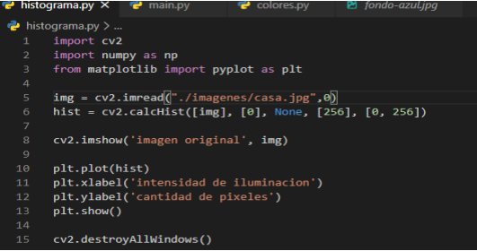

*Fuente: Autor.*

El código anterior es la codificación de cómo realizar el histograma de la imagen “casa.jpg” que se encuentra en la carpeta imágenes. El resultado fue el siguiente:

**Figura 27 Histograma de la imagen a escala de gris.**

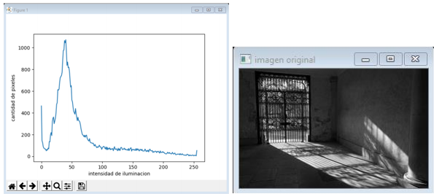

*Fuente: Autor.*

Este resultado del histograma nos muestra que la imagen es más oscura pues hay más pixeles con valores oscuros cercanos al cero y son muy pocos los colores claros y es evidente esto al ver la imagen original puesta imagen muestra un espacio rodeado de sombras y muy poca luz.

A partir de lo anterior, sobre los colores que existe en las imágenes y saber cómo estos se pueden alterar, identificar y comprender podemos pasar a un punto muy importante y conocido en la visión por computadora que es la detección de bordes que es el concepto inicial, para comenzar a pensar en la detección de objetos en una imagen ya que un borde es lo que delimita a un objeto con su entorno y esto nos da mucha información para excluir ciertas cosas y poder discriminar un objeto en la imagen.

La forma más simple para la detección de objetos o segmentación de un área específica en una imagen es por medio de la resta de imágenes para remover el fondo como se describió anteriormente en “Conceptos y métodos en visión por computador” [20] para lo cual se tomaron dos fotos a una zona (por el autor). La primera sin ningún objeto en ella y la segundo con un martillo en su área y ambas se convirtieron a escala de grises como se muestra a continuación:

**Figura 28 Fotografía de zona con diferencia de objeto.**

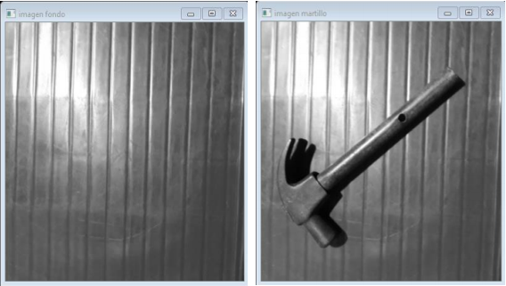

*Fuente: Autor.*

**Figura 29 Resta de imágenes.**

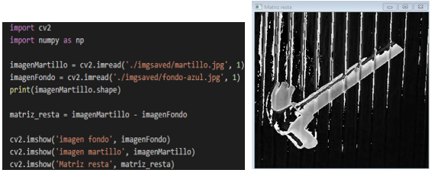

*Fuente: Autor.*

En esta captura podemos ver como los píxeles que son iguales (tienen la misma intensidad) al restarse, su resultado es cero y el fondo es suprimido (s vuelve oscuro) pero en donde hubo variación de intensidades las resta no resultó en cero sino un valor de intensidad bajo e intermedio como gris, que permite que se note la imagen del martillo separado de su fondo.

Pero se puede apreciar que el fondo no fue en su totalidad oscurecido esto es debido a que se presentó cierta discontinuidad en los valores (las dos fotos tienden a tener) causada por factores externos relacionados con luminosidad aspecto que es importante en la visión por computadora pues es necesario mantener un ambiente bien controlado para hacer estas pruebas de procesamiento de imagen y por lo cual esta es una conclusión importante a la que se llegó con esta práctica.

Por lo anterior se procedió a buscar otro método que permita mejorar la separación de un objeto del fondo de la imagen y por ello aplicamos una función de Opencv que implementa el algoritmo Canny que es muy usado para la detección de bordes, ya que se basa en la función de la primera derivada que consiste en que cuando la señal de la imagen es analizada y detecta que todas aquellas intensidades que poseen un valor constante pasan a tomar el valor de cero y cuando se presenta un cambio brusco de intensidad o valor esta aplica la primera derivada que es el cambio brusco de valor que pasa de un estado a otro.

Antes de aplicar la función del Canny() que ofrece Opencv es necesario que imagen a procesar con esta función se le aplique un filtrado con la intensión de suprimir los posibles sucios que esta pueda tener y mejorar el contraste de esta para que la función Canny() de un mejor resultado:

Para reducir el ruido en la imagen se aplicó el filtro Gaussiano con el cual variamos los kernel de convolución que permitían el filtrado pixel a pixel semejante a un promediado. Es importante mencionar que los kernel tienen que ser impares para dejar un pixel central que es el que se va a tratar para reducir el ruido.

Los resultados de estos filtrados fueron:

**Figura 30 Imagen filtrada con kernel 3x3.**

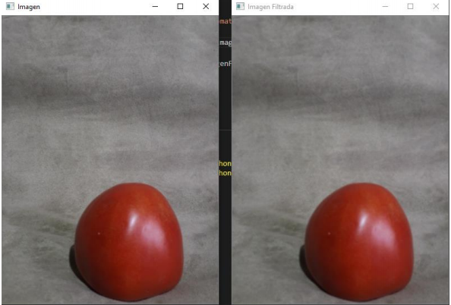

*Fuente: Autor.*

La imagen de la derecha es la imagen filtrada con un kernel de 3x3. A simple vista no se nota la diferencia si se fija en los contornos se puede apreciar que la imagen tiende a estar más suave u opaca lo que es traducido en reducir el ruido.

**Figura 31 Imagen filtrada con kernel de 15x15**

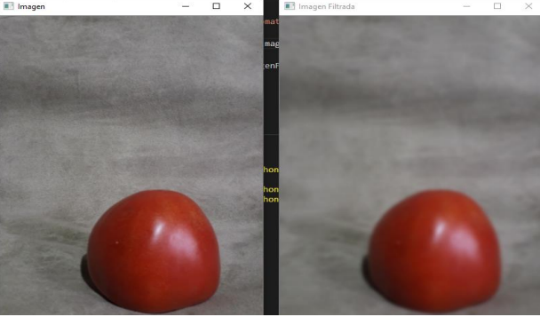

*Fuente: Autor.*

En este ejemplo se aplicó el filtro con un kernel de 15x15 y ahora se puede notar como este si se suaviza, pero tampoco es muy óptimo aplicar esta cantidad de suavizado a menos que se requiera por un objetivo específico.

Luego de aplicar los respectivos filtrados es importante recordar que para realizar la detección de borde con la función Canny es necesario que los filtros se realicen en la escala de grises para tener un mejor resultado solo que se ha mostrado estos ejemplos a forma de prueba para dejar claro que se quiere conseguir con el filtro de Gauss. Ahora aplicamos la función Canny que nos permite suprimir el fondo y trazar el contorno o borde de nuestro objeto en este caso es el tomate (en escala de grises).

**Figura 32 Implementación del método Canny.**

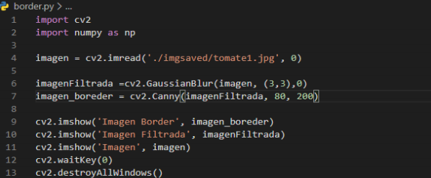

*Fuente: Autor.*

**Figura 33 detección del borde del tomate.**

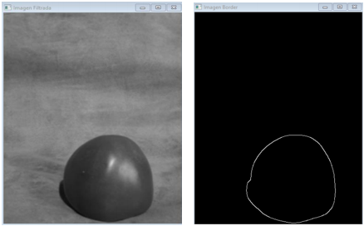

*Fuente: Autor.*

La imagen de la izquierda está filtrada con un kernel de 3x3 porque fue la máscara que más se acomodó para que diera un buen resultado con la función Canny, donde el Kernel 15x15 provocó que se perdiera toda la imagen en el proceso de la detección de borde.

## **Procesamiento de imágenes dermatoscópicas**

Como se mencionó anteriormente, para el cumplimiento del objetivo del desarrollo de los métodos para la extracción de las características se tuvo optar por unas imágenes dermatoscópicas de ISIC para usarlas como muestra sobre las cuales se aplicaría los métodos a desarrollar. Por consiguiente, el presente proyecto usó un total de 79 imágenes de lesiones cutáneas de tipo melanoma. Las siguientes imágenes son algunas de las lesiones que hacen parte de la colección escogida para el desarrollo:

**Figura 34 Lesiones obtenidas de ISIC.**

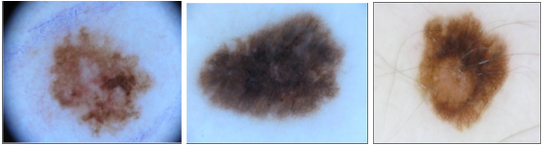

*Fuente: “ISIC,” 2021.*

La etapa de procesamiento de imágenes inicio con el paso de la lesión a color a escalas de grises para un mejor tratamiento de estas imágenes:

**Figura 35 Lesiones a escala de grises.**

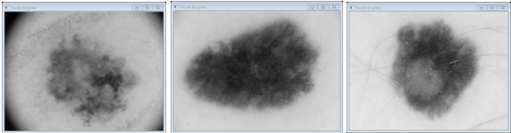

*Fuente: Autor.*

La conversión de espacio de color RGB (que en Opencv está invertido en BGR) de las imágenes a tratar a su espacio de escala de grises fue necesario para poder dar lugar al proceso de Segmentación y Umbralizacion de la imagen para obtener la región de interés (ROI) que en nuestro caso de estudio es la lesión cutánea.

Por lo cual el objetivo fue convertir la imagen que estaba a escala de grises a una imagen binaria que solo nos mostrara la región de interés representada por el color máximo (que es el blanco) dado por el nivel de intensidad 255 y el fondo por el color negro constituido por pixeles con niveles de intensidad 0.

Para lograr la segmentación que se muestra en la siguiente figura se optó por implementar un método de Umbralización basado en la binarización del algoritmo OTSU que ofrece la librería Opencv que consiste en obtener un umbral global óptimo a partir del histograma de la imagen. y en base a ese umbral los píxeles son distribuidos bajo la lógica de THRESH_BINARY_INV que hace referencia cuáles píxeles serán tomados como blanco (255) y cuáles serán negro (0). Estableciendo que los píxeles que estén por encima del umbral tomaran el valor de 0 (negro) y de lo contrario serán 255 (blanco) lo que nos permitirá que nuestra región de interés sea la de color blanco (píxeles que tienen un valor de intensidad menor o igual al umbral calculado por el método OTSU).

**Figura 36 Imagen segmentada (binario).**

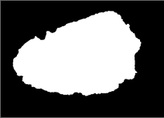

*Fuente: Autor.*

Posterior a la obtención de la imagen binaria se extrajo el rectángulo que encierra la lesión o región de interés (BOX_ROI) para tener mayor precisión al momento de trabajar con la lesión y poder solo trabajar con una región más pequeña como se aprecia en la siguiente imagen.

**Figura 37 Rectángulo de la región.**

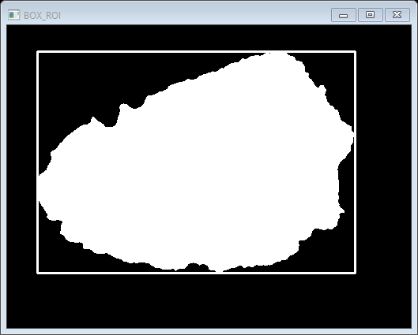

*Fuente: Autor.*

Con ayuda de la imagen anterior se pudo realizar la extracción completa de la lesión a color comparando el rectángulo que encierra la lesión (binario) con su rectángulo equivalente en la imagen a color (bajo sus mismas dimensiones en la posición que se encuentra) por medio del operador lógico AND entre las dos imágenes tomando la imagen binaria con su rectángulo como una máscara de referencia del objeto que se debe mostrar como resultado en la imagen a color.

**Figura 38 Lesiones segmentadas.**

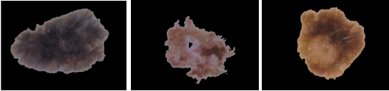

*Fuente: Autor.*

Por último, para la etapa del procesamiento de imágenes dermatoscópicas en este proyecto se obtuvo el borde dela lesión por medio de la función de Opencv Canny que implementa el algoritmo Canny para la detección de los bordes de una región, ya que esta propiedad de la imagen ofrece datos muy importantes que serán usados para la extracción de las características de la lesión, ya que el borde brinda información sobre la forma, la longitud, y también el centro de la lesión; datos que serán muy importante para la siguiente sección.

**Figura 39 Borde de la lesión.**

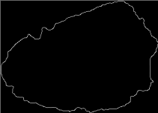

*Fuente: Autor.*

Un punto importante en el procesamiento de las imágenes es la restauración de estas; que consiste en que, dada una imagen, que se encuentre deteriorada, con manchas u otras interferencias que impidan que la escena de la imagen se pueda apreciar en su totalidad. Sobre esta se aplique un proceso de remoción de estos elementos que dañan la imagen[38].

En nuestro proyecto también tuvimos este problema con las imágenes dermatoscópicas donde los cabellos de los pacientes interferían en la zona de la lesión, lo que impedía que esta fuese extraída de forma satisfactoria. Por lo cual se procedió en la realización de un método para la remoción de los cabellos en la lesión implementado la función inpaint() que ofrece la librería Opencv. El método para la remoción de cabello en la lesión se emplea de forma manual; donde el usuario indica las zonas que desea suprimir de la imagen.

La siguiente imagen ilustra una prueba realizada sobre una imagen que tenía mucho cabello sobre la zona de la lesión cutánea como se muestra en la imagen izquierda a continuación:

**Figura 40 Lesión cubierta de cabello y marcas a remover.**

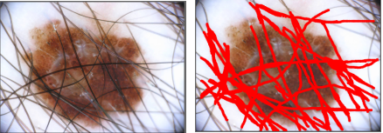

*Fuente: Autor.*

Como se puede observar la imagen anterior ubicada en la zona derecha, esta se encuentra trazada por unas líneas rojas realizadas por el usuario. Con el fin de identificar las zonas que se deben remover; lo anterior permite que se cree una máscara de la imagen original que estará totalmente oscura y solo las zonas que fueron marcadas como rojo, en la máscara tomará un color de blanco. Lo que permitirá que la máscara esté adecuada para que sea procesada por la función de inpaint de Opencv para remover estas zonas señaladas de la imagen original.

El proceso anterior obtuvo el resultado siguiente:

**Figura 41 Cabellos removidos y lesión segmentada.**

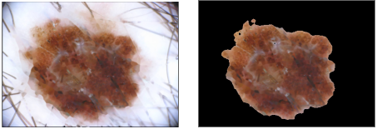

*Fuente: Autor.*

En el cual se puede apreciar que los cabellos que cubrían la lesión fueron suprimidos de manera correcta lo que permitió que se pudiera llevar a cabo la segmentación de la región de interés de la forma ya explicada anteriormente.

## **Extracción de características**

Para la etapa de extracción de las características del ROI (Área de interés) que logramos segmentar; que en nuestro caso es la lesión cutánea, llegamos a obtener dos características importantes de la lesión, relacionadas con la asimetría y la irregularidad de los bordes de la lesión.

### **Índice de asimetría**

En la característica de cuan asimétrica es la lesión se procedió a dividir la lesión en sus dos ejes principales que fueron el eje vertical y horizontal los cuales fueron superpuestos cada uno con su opuesto para lo cual se realizó una operación XOR entre las regiones superpuestas donde el resultado reflejaba las zonas que no coincidieron o no se pudieron superponer se tomaron como áreas asimétricas con respecto al eje comparado y su índice de asimetría es la razón entre el área asimétrica que no se superpusieron y toda el área de la lesión.

Posterior a la obtención de los índices de asimetría de ambos ejes se calcula su promedio lo que da como resultado el índice de asimetría de la lesión [8] como se muestra en la ecuación 1.

${IA}_{v}= \frac{A_{as_v}}{A_{l}}$ ${IA}_{h}= \frac{A_{as_h}}{A_{l}}$ ${IA}_{l}= \frac{{IA}_{v}+ {IA}_{h}}{2}$ Ecuación (1)

Done el IAv y IAh son los índices de asimetría que se calcula por cada eje dividido (vertical y el horizontal). Los cuales son el resultado de dividir el área de asimetría (número de píxeles que no se superpusieron al juntarlos) de cada eje comparado con su opuesto entre el área total de la lesión.

IAl es el índice de asimetría de la lesión cutánea que se obtiene sumando los índices obtenidos dividiéndolo entre 2.

**Figura 42 Ejes verticales de la lesión.**

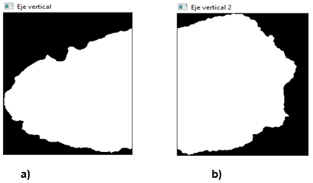

*Fuente: Autor*

Donde la figura **42 (a)** muestra el eje vertical izquierdo de la lesión y la figura **42 (b)** el eje vertical derecho.

Para realizar la superposición de los ejes para determinar sus zonas no simétricas se procedió primero a extraer los dos ejes verticales a comparar. Pero antes de realizar la comparación con el método XOR entre ellas se invirtió una imagen (efecto espejo) para simular como sebe ver su contraparte si es simétrica y así comparar la imagen invertida con el eje vertical secundario (el derecho).

**Figura 43 Superposición de los ejes verticales.**

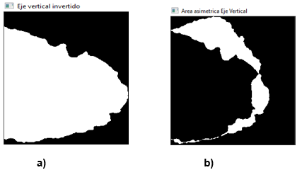

*Fuente: Autor.*

Donde la figura **43 (a)** es el eje izquierdo invertido y **43 (b)** las zonas no superpuestas (no simétricas) que resultaron de combinar las figuras **42 (b)** y **43 (a)**.

Para el eje horizontal se aplicaron los mismos pasos anteriores:

**Figura 44 Ejes horizontales de la lesión.**

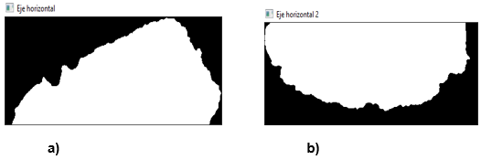

*Fuente: Autor.*

Donde la figura **44 (a)** ilustra el eje horizontal superior y la **44 (b)** el eje horizontal inferior.

**Figura 45 Superposición de los ejes horizontales.**

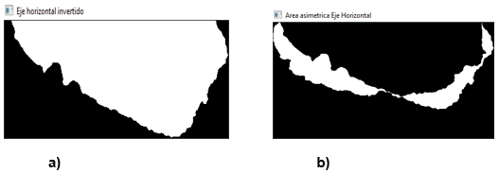

*Fuente: Autor.*

Donde la figura **45 (a)** es el eje horizontal superior invertido y **45 (b)** las zonas no superpuestas (no simétricas) que resultaron de combinar las figuras **44 (b)** y **45 (a).**

Los resultados obtenidos al aplicar las ecuaciones presentadas anteriormente sobre las zonas no superpuestas (asimétricas) en cada eje en relación con el área total de la lesión fueron:

**Figura 46 Resultado de índice de asimetría.**

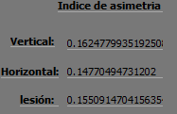

*Fuente: Autor.*

Es importante mencionar que el resultado de las zonas que no coincidieron (no superpuestas) están asociadas a la siguiente atabla de verdad que cumple la operación lógica XOR:

**Tabla 1:**

|  |  |  |
| --- | --- | --- |
| Imagen A | Imagen B | Resultado |
| 0 | 0 | 0 |
| 0 | 255 | 255 |
| 255 | 0 | 255 |
| 255 | 255 | 0 |

La **tabla 1** muestra la comparación de dos imágenes binarias en que sus píxeles solo tienen dos valores 0 y 255; estas imágenes al ser comparadas bajo la **tabla 1** determinan que la imagen resultante solamente tendrá píxeles blancos (255) en aquellas posiciones en las que los píxeles de las imágenes A y B en dichas posiciones son diferentes y de lo contrario serán negro (0). De esta manera solamente se presentan las zonas que no coincidieron que en nuestro caso son “asimétricas”.

### **Índice de Circularidad**

El índice de circularidad es una medida que expresa matemáticamente cuan circular es la forma de una región delimitada por sus bordes; es decir, que nos indica que tan compacto esta la región en sus bordes, dando como resultado un índice que nos muestra que tan cerca o tan lejos está una lesión de tomar la forma de un círculo lo que se relaciona a la irregularidad de los bordes de una lesión, ya que la característica de irregularidad en los bordes muestra que tan desviada está la lesión a tomar una forma circular.

Y este índice es calculado multiplicando el área de la lesión por 4 pi dividido entre el perímetro de la lesión al cuadrado [8], como se muestra en la ecuación 2:

$IC= \frac{4*A*π}{P^{2}}$ Ecuación (2)

Donde A es el área de la lesión (número de píxeles en la región del melanoma) y P es el valor del perímetro de la lesión del melanoma (número de píxeles que se encuentran en el borde de la región)

Una forma más visual de ver que tan irregular son los bordes, es a partir del casco convexo que rodea la lesión; debido a que el casco convexo de una región es el polígono más pequeño que encierra un área por medio de sus vértices y una lesión benigna se encuentra más compacta a su casco convexo por lo cual indica que sus límites en los bordes no son tan prominentes y por consiguientes tienden a ser más regulares [6].

**Figura 47 Irregularidad de la lesión con el casco convexo.**

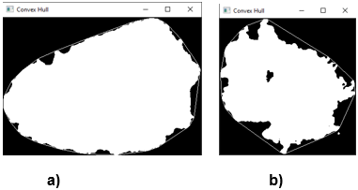

*Fuente: Autor.*

El índice de circularidad asociada a la irregularidad de los bordes de la lesión ubicada en la figura **47 (b)**:

**Figura 48 incide de circularidad de la lesión 47 (b)**



*Fuente: Autor.*

En el cual se puede apreciar que tiene un borde muy irregular con mucha prominencia en sus picos haciendo que quede mucho espacio (agüeros) entre el casco convexo y la lesión. Por lo cual su índice es muy bajo, ya que el índice de circularidad solo da un valor entre 0 y 1.

Y por el contrario en la figura **47 (a)** se puede ver que su casco convexo claramente no es compacto en su totalidad a la lesión, pero si se puede apreciar que su nivel irregularidad es mucho menor que la anterior lo cual permite que tenga un índice más alto, pero claramente no afirmando que está muy aproximado a tener los bordes regulares.

**Figura 49 incide de circularidad de la lesión 47 (a)**



*Fuente: Autor.*

En la imagen a continuación se presenta el producto final del sistema que realiza todo el proceso demostrado anteriormente:

**Figura 50 Ventana del sistema de extracción.**

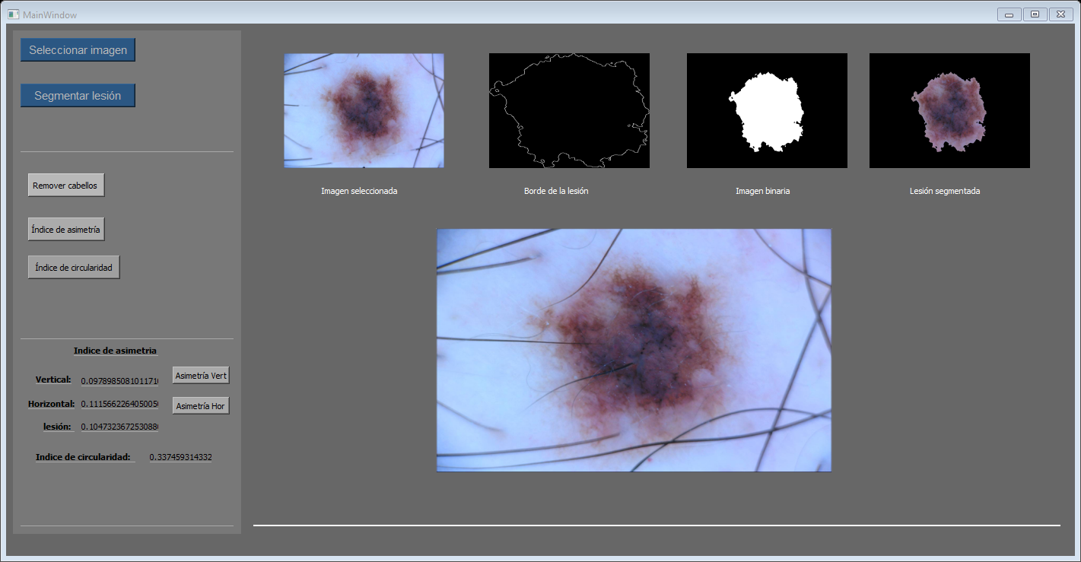

*Fuente: Autor.*

La anterior imagen es una captura del resultado final al unir cada componente mostrado anteriormente, la segmentación de la lesión junto con sus bordes como la extracción de sus características (simetría e irregularidad en los bordes). En el que se evidencia las imágenes tratadas y los botones correspondientes para cada acción.

# **DISCUSIÓN DE RESULTADOS**

Los métodos desarrollados para la extracción de las características cutáneas bajo la regla del ABC del melanoma fueron aplicados a 79 imágenes dermatoscópicas tomadas del repositorio que dispone ISIC; extrayendo solo dos propiedades de esta regla: la asimetría y la irregularidad de los bordes.

El proceso de pruebas y resultados de estos métodos se llevó a cabo por grupos, partiendo inicialmente con las imágenes que poseían una escena limpia que no involucrara tanta complejidad que obstaculizaran la segmentación de la lesión y la extracción de sus características. Con el fin de comprobar el funcionamiento de los métodos e ir avanzando de forma evolutiva en su desempeño. Lo que permitió obtener buenos resultados en los procesos de filtrado, segmentación, detección de borde y extracción de las características de estas primeras imágenes.

Posterior a la prueba de las primeras imágenes se procedió a implementar estos métodos a un segundo grupo de imágenes que se caracterizaban por tener mucha interferencia en la visibilidad de la lesión, ya que la región de interés se encontraba cubierta por cabello, lo que provocó que los métodos no lograsen obtener buenos resultados a razón de que los filtros y la segmentación no eran eficaces porque realmente no se segmentaba la lesión, sino que se tomaba escenas irrelevantes a causa de los cabellos y el proceso de extracción no lograba cumplir su objetivo.

Por lo anterior se procedió a optimizar estos métodos tanto en la parte del procesamiento (filtrado, segmentación, detección de borde) como en la extracción de las características agregando nuevas funcionalidades que ayudaron a solventar este inconveniente. Una solución por la que se optó fue el implementar la funcionalidad de remoción de cabello marcando de forma manual las zonas a remover (cabellos) haciendo que estas sean diluidas en relación a los colores que se encuentren alrededor de la región marcada.

La remoción nos dio buenos resultados lo que permitió que aquellas lesiones cubiertas de cabello pudieran ser segmentadas de forma correcta y sus características fueran extraídas como se pudo apreciar en los resultados presentados anteriormente. Sin embargo, se tiene previsto que esta funcionalidad pueda ser mejorada de tal manera que ya no se emplee de forma manual, sino que esta pueda ser automática permitiendo que el usuario tenga menos intervención en este proceso.

Un punto importante a mencionar en cuanto a los resultados obtenidos, es que hubo 4 imágenes que no se pudieron procesar correctamente debido a inconvenientes ya no asociados a obstrucción por el cabello o cualquier otra distorsión en la piel del paciente sino por el efecto externo que generaba el dermatoscopio en la imagen, lo cual confundía a la lógica que los métodos desarrollados realizaban sobre las imágenes dermatoscópicas. Por lo cual es necesario recomendar que este inconveniente pueda ser atendido en una segunda versión de este proyecto aplicando un pre-filtrado sobre las esquinas y zonas que delimitan el contorno de la imagen como tal y no de la región, ya que este es un factor importante que ocasiona este problema. Un ejemplo de este inconveniente se puede apreciar en la imagen ISIC_0000043 que se encuentra en la tabla 2 donde se muestra un compendio de los resultados obtenidos del procesamiento de las imágenes dermatoscópicas.

Es importante indicar que no se lograron extraer las dos características del ABCD restantes, que son la irregularidad o variación del color y la longitud del diámetro (que no puede pasar de 6 mm) debido a factores relacionados con el tiempo a causa de que la etapa del procesamiento de las imágenes dermatoscópicas tuvo muchos inconvenientes a resolver debido a que al ser imágenes de lesiones con muchas variaciones en las zonas de la piel y que algunas estaban rodeadas de sombras muy pronunciadas provocadas por el dermatoscopio en la piel lo cual impedía un buen proceso y se tuvo que tratar de solucionar el inconveniente.

Los resultados abarcaron la extracción de dos características importantes de las lesiones cutáneas (tipo melanoma) basada en la regla del ABCD del melanoma que fueron la asimetría y la irregularidad de los bordes; los cuales fueron presentados no solo en un nivel visual mostrando las zonas irregulares y la desviación de los bordes de la forma de la lesión con respecto a su casco convexo; sino que también se precisó en la entrega de unos índices que pudieran brindar información cuantificable de cuan asimétrico e irregular son los bordes de la lesión con el fin principal planteado desde el inicio del proyecto, que es poder extraer información oportuna de estas características para que posteriormente otro sistema pueda usar estos datos y aplicar sobre estos, un análisis de clasificación con inteligencia artificial para llegar a conclusiones más precisas para el área de la salud.

Los principales resultados están ilustrados en la tabla 2 que se presenta a continuación. Donde se muestra cada etapa de proceso sobre la imagen tratada, expuestos anteriormente en el apartado de los resultados obtenidos. Cada imagen está presentada en su estado original en conjunto con su identificador provisto por ISIC y cada columna representa su etapa de proceso; las dos últimas dejan ver los índices de asimetría y de irregularidad en los bordes calculados para cada imagen dermatoscópica.

**Tabla 2:**

|  |  |  |  |  |  |  |  |  |  |
| --- | --- | --- | --- | --- | --- | --- | --- | --- | --- |
| **Lesión** | **Remoción de Cabello** | **Borde de la lesión** | **Imagen binaria** | **Lesión segmentada** | **Asimetría vertical** | **Asimetría horizontal** | **Irregularidad bordes** | **Índice asimetría** | **Índice irregularidad** |
| ISIC_0000000 | NO |  |  |  |  |  |  | 0.162 | 0.647 |
| ISIC_0000001 | NO |  |  |  |  |  |  | 0.062 | 0.749 |
| ISIC_0000002 | NO |  |  |  |  |  |  | 0.210 | 0.298 |
| ISIC_0000003 | NO |  |  |  |  |  |  | 0.082 | 0.689 |
| ISIC_0000004 | NO |  |  |  |  |  |  | 0.144 | 0.248 |
| ISIC_0000005 | NO |  |  |  |  |  |  | 0.262 | 0.122 |
| ISIC_0000006 | NO |  |  |  |  |  |  | 0.194 | 0.583 |
| ISIC_0000043 |  |  |  |  |  |  |  | 0.127 | 0.585 |

# **CONCLUSIONES**

El presente proyecto culmina con el cumplimiento del objetivo general del proyecto, del desarrollo de un módulo que pueda extraer las características básicas de las lesiones cutáneas que se encuentran en imágenes dermatoscópicas por medio de la visión artificial para lo cual se lograron alcanzar los objetivos específicos planteados al inicio del proyecto de investigación.

El primer objetivo específico fue logrado dando cumplimiento a la labor de determinar qué características de las lesiones cutáneas serian tomadas como punto de partida para desarrollar los métodos de extracción de estas. Para lo cual se escogió como más relevante la regla del ABCD del melanoma debido a que esta regla ofrece unas propiedades claras y factibles que pueden ser analizadas y extraídas en una imagen con las técnicas de visión artificial.

Las características escogidas fueron: la asimetría de la lesión, la irregularidad de los bordes de la lesión, la variación de colores en ella y la longitud de diámetro que está limitada a 6 mm. Otro punto importante es que esta regla ha sido una estrategia establecida por los profesionales de esta área para apoyar al paciente a la detección temprana de un cáncer de piel de tipo melanoma indicando las señales más comunes que posee este tipo de cáncer.

El segundo objetivo específico se cumplió escogiendo a ISIC (International Skin Imaging Collaboration) como aquel Dataset o repositorio de imágenes dermatoscópicas del cual tomaríamos las lesiones de muestra para probar los métodos desarrollados para la extracción de las características del ABCD del melanoma. Para lo cual se tomó un total de 79 imágenes dermatoscópicas que contenía 20 lesiones de tipo melanoma y 59 que eran nevus (benignos). Las Imágenes fueron tomadas de ISIC a razón de que es una organización que mantiene la colección de imágenes dermatoscópicas más grande. Y adema la descarga de sus imágenes es libre.

El desarrollo de los métodos de extracción de las características de las lesiones cutáneas basada en las características escogidas en el primer objetivo fue cumplido de forma parcial; debido a que se lograron desarrollar dos métodos para la obtención de las dos primeras características de la regla del ABCD del melanoma que fueron la asimetría de la lesión y la irregularidad de su borde.

Sin embargo las otras dos (variación del color y la longitud de su diámetro) no fueron posible extraerlas por inconvenientes que se tuvieron en el procesamiento de las imágenes; inconvenientes que acortaron el tiempo para el que se tenía previsto el culminar con estos métodos, ya que se tuvo que emplear otras técnicas y funcionalidades adicionales para dar solución a ciertos inconvenientes que distorsionaban la imagen e impedía que los primeros métodos desarrollados funcionaran de forma correcta. Uno de esos inconvenientes fue la obstrucción de la lesión por los cabellos del paciente y también el efecto negativo que deja el dermatoscopio en la imagen lo cual confunde los métodos desarrollados.

En cuanto al último objetivo específico relacionado con las pruebas sobre los métodos desarrollados por medio de las imágenes tomadas del Dataset; estas se llevaron a cabo sobre las 79 imágenes descargadas teniendo resultados buenos tanto en la etapa de procesamiento y segmentación como también en la extracción de las características de los índices de asimetría e irregularidad de los bordes.

Pero como se mencionó anteriormente hubo unos inconvenientes con ciertas imágenes que impidieron que el proceso de segmentación y extracción de las características se llevara a cabo de forma correcta sobre estas; por lo que concluimos que los métodos cumplen muy bien el proceso de segmentación y extracción de características sobre aquellas imágenes que tengan la lesión en un área relativamente limpia. La cual no se encuentre obstruida por regiones irrelevantes a esta como los cabellos o la sombra que deja el dermatoscopio alrededor de la lesión. Sin embargo, la dificultad con los cabellos se logró solventar con una técnica de remoción de cabellos empleada en el sistema, pero con la desventaja que esta se lleva a cabo de forma manual por lo que se pretende que en un futuro pueda ser mejorada.

Para terminar, es muy importante recordar que los resultados entregados en cada extracción no tienen el fin de dar un diagnóstico referente a la lesión procesada debido a que este no es nuestro objetivo, sino solo obtener la información relacionada con estas lesiones basándonos en sus características. Recordando que para dar un diagnóstico a un faltaría las otras dos características de ABCD que no fueron extraídas y que el diagnóstico real siempre estará bajo la autoridad del médico.

# **RECOMENDACIONES**

Las recomendaciones finales para este proyecto están dirigidas a dos puntos específicos que son:

* **Obtención de las características restantes:**

Es importante que las características relacionadas con la variación del color de la lesión y la longitud del diámetro de esta, más adelante sean extraídas, ya que los sistemas que en el futuro requieran la información que retorna esta versión del proyecto requerirán estas dos características importantes para que puedan hacer un uso más eficaz de estos datos y puedan tener resultados a mayor escala.

* **Mejorar el procesamiento para la remoción de cabello:**

Este punto también es importante porque es necesario que las características de la lesión puedan ser extraídas de una forma más limpia y esto implica que aquellas imágenes que tienen presencia de mucho cabello, en la etapa del procesamiento se pueda hacer la remoción de estos cabellos excesivos de forma automática con el fin de que la lesión quede lo más visible para ser tratada y no sea afectada por errores ajenos a estas.

# **REFERENCIAS**

[1] I. N. de C.-E. de Colombia, “MELANOMA,” 2018. https://www.cancer.gov.co/content/glosario-clínica-de-dermatología#overlay-context=content/normatividad-circulares (accessed Mar. 03, 2020).

[2] O. M. de la Salud, “Prevención del cáncer,” *OMS*. https://www.who.int/cancer/prevention/es/ (accessed Mar. 03, 2020).

[3] G. L. M. Wells, A. W. Dermatology, S. L. B. M. Center, and S. A. R. M. Center, “MANUAL Professional Version,” *Overview of Skin Cancer*, 2019. https://www.msdmanuals.com/es/professional/trastornos-dermatológicos/cánceres-cutáneos/generalidades-sobre-el-cáncer-de-piel (accessed Sep. 12, 2020).

[4] “Infografia_Melanoma,” *Infografia*, 2018. https://www.cancer.gov.co/infografia/melanoma (accessed Mar. 03, 2020).

[5] Durán Camarrillo, E. R., J. L. Calderón Osorno, and I. Rios de la Torre, “Sistema Informático para el Diagnostico Medico de Carncer en la Piel.”

[6] J. Scharcanski, M. Emre, and C. Editors, “Series in BioEngineering Computer Vision Techniques for the Diagnosis of Skin Cancer.” Accessed: Nov. 25, 2020. [Online]. Available: http://www.springer.com/series/10358.

[7] P. M. Ferreira, T. Mendonça, P. Rocha, and J. Rozeira, *An annotation tool for dermoscopic image segmentation*. 2012.

[8] L. Raquel Bareiro Paniagua, D. Natalia Leguizamón Correa, D. P. Pinto-Roa, J. Luis Vázquez Noguera, and L. A. Salgueiro Toledo, “Computerized Medical Diagnosis of Melanocytic Lesions based on the ABCD approach,” 2016.

[9] J. Premaladha and K. Ravichandran, “Asymmetry Analysis of Malignant Melanoma Using Image Processing: A Survey.”

[10] F. Anisoara Damian, S. Moldovanu, N. Dey, A. S. Ashour, and L. Moraru, “Feature Selection of Non-Dermoscopic Skin Lesion Images for Nevus and Melanoma Classification,” doi: 10.3390/computation8020041.

[11] F. Arvelo, “Ingeniería de tejidos y producción de piel humana in vitro.,” *Invest. Clin.*, vol. 48, no. 3, pp. 367–375, 2007.

[12] E. F. G. GONZÁLEZ and D. N. P. JIMÉNEZ, “Manual para la detección temprana del cáncer de piel y recomendaciones para la disminución de exposición a radiación ultravioleta,” Bogota, 2015. Accessed: Apr. 18, 2020. [Online]. Available: https://www.cancer.gov.co/files/libros/archivos/Piel.

[13] A. C. Society, “Cáncer de piel: células basales y células escamosas,” *¿Qué es el cáncer?* https://www.migrantclinician.org/files/SkinCancerBasalCellsAndFlakyCells_0.pdf (accessed Apr. 18, 2020).

[14] L. Mena, J. Domínguez-Cherit, G. Castrejón-Pérez, and A. Bonifaz, “Microbiota fúngica de piel normal,” *Dermatología Rev. Mex.*, vol. 63, no. 5, pp. 527–529, 2020.

[15] MAYOCLINIC, “Cáncer de piel,” *Mayo Clinic*. https://www.mayoclinic.org/es-es/diseases-conditions/skin-cancer/symptoms-causes/syc-20377605 (accessed Apr. 17, 2020).

[16] A. E. C. el Cáncer, “CÁNCER DE PIEL,” *Asociación Española Contra el Cáncer*. https://www.aecc.es/es/todo-sobre-cancer/tipos-cancer/cancer-piel (accessed Apr. 18, 2020).

[17] A. C. Society, “What Is Melanoma Skin Cancer?” https://www.cancer.org/cancer/melanoma-skin-cancer/about/what-is-melanoma.html (accessed Mar. 03, 2020).

[18] A. C. Society, “¿Qué es el cáncer de piel tipo melanoma?,” *¿Qué es el cáncer de piel tipo melanoma?* https://www.cancer.org/es/cancer/cancer-de-piel-tipo-melanoma/acerca/que-es-melanoma.html (accessed Apr. 18, 2020).

[19] I. N. de C. ESE, “DIAGNOSTICO Y TRATAMIENTO,” *Instituto Nacional de Cancerología ESE*. https://www.cancer.gov.co/content/clinica-de-dermatologia-cancer-de-piel-prevencion (accessed Apr. 18, 2020).

[20] E. Alegre, G. Pajares, and A. de la Escalera, *Conceptos y Métodos en Visión por Computador*. 2016.

[21] U. M. Hernández, “VISIÓN POR COMPUTADOR.”

[22] Sas, “Computer Vision,” *Computer Vision*. https://www.sas.com/en_us/insights/analytics/computer-vision.html (accessed Apr. 19, 2020).

[23] “OpenCV: Histogramas - 1: Encontrar, trazar, analizar !!!” https://docs.opencv.org/master/d1/db7/tutorial_py_histogram_begins.html (accessed Apr. 05, 2021).

[24] “Ajuste de contraste: MATLAB y Simulink.” https://www.mathworks.com/help/images/contrast-adjustment.html (accessed Apr. 05, 2021).

[25] F. G. Palomares, J. A. M. Serrá, and E. A. Martínez, “Aplicación de la convolución de matrices al filtrado de imágenes,” *Model. Sci. Educ. Learn.*, vol. 9, no. 1, pp. 97–108, 2016.

[26] “Filtrado de imágenes - MATLAB & Simulink - MathWorks España.” https://es.mathworks.com/help/images/linear-filtering.html (accessed Apr. 05, 2021).

[27] C. Pinilla, A. Alcalá, and F. Ariza, “Filtrado de imágenes en el dominio de la frecuencia,” *Rev. la Asoc. Española Teledetección*, vol. 8, no. 8, pp. 1–5, 1997.

[28] T. Acharya and A. K. Ray, *Image Processing: Principles and Applications*. John Wiley and Sons, 2005.

[29] A. McAndrew, *A computational introduction to digital image processing*. CRC Press, 2015.

[30] “Image Segmentation - MATLAB & Simulink.” https://www.mathworks.com/discovery/image-segmentation.html (accessed Apr. 06, 2021).

[31] “Definition of hematoxylin and eosin staining - NCI Dictionary of Cancer Terms - National Cancer Institute.” https://www.cancer.gov/publications/dictionaries/cancer-terms/def/hematoxylin-and-eosin-staining (accessed Apr. 06, 2021).

[32] “Image Thresholding - MATLAB & Simulink.” https://www.mathworks.com/discovery/image-thresholding.html (accessed Apr. 06, 2021).

[33] “Detección de bordes: MATLAB y Simulink.” https://www.mathworks.com/help/images/edge-detection.html (accessed Apr. 06, 2021).

[34] A. De and L. E. Hueso, “COPIA PRIVADA CON FINES DOCENTES VISIÓN POR COMPUTADOR.”

[35] M. M. Oliveira, B. Bowen, Y.-S. Chang, and R. Mckenna, “Fast Digital Image Inpainting. Fast Digital Image Inpainting,” 2001. Accessed: May 15, 2021. [Online]. Available: https://www.researchgate.net/publication/220903053.

[36] M. Bertalmio, G. Sapiro, V. Caselles, and C. Ballester, “Image inpainting,” in *Proceedings of the ACM SIGGRAPH Conference on Computer Graphics*, 2000, pp. 417–424, doi: 10.1145/344779.344972.

[37] A. Telea, “An Image Inpainting Technique Based on the Fast Marching Method,” *J. Graph. Tools*, vol. 9, Jan. 2004, doi: 10.1080/10867651.2004.10487596.

[38] “OpenCV: Image Inpainting.” https://docs.opencv.org/master/df/d3d/tutorial_py_inpainting.html (accessed May 15, 2021).

[39] A. R. Schwartz, C. G. Vial, and J. R. Schwartz, “Estrategias de detección precoz de melanoma cutáneo,” *Rev. Médica Clínica Las Condes*, vol. 22, no. 4, pp. 466–475, 2011, [Online]. Available: https://www.sciencedirect.com/science/article/pii/S0716864011704527.

[40] I. nacional contra el Cancer, “Diccionario de cáncer,” *Diccionario de cáncer*. https://www.cancer.gov/espanol/publicaciones/diccionario/buscar?contains=false&q=metástasis (accessed Apr. 19, 2020).

[41] Wikipedia, “Bidimensional.” https://es.wikipedia.org/wiki/Bidimensional (accessed Apr. 19, 2020).

[42] Wikipedia, “Tridimensional.” https://es.wikipedia.org/wiki/Tridimensional (accessed Apr. 19, 2020).

[43] Wikipedia, “Sensor de imagen.” https://es.wikipedia.org/wiki/Sensor_de_imagen (accessed Apr. 19, 2020).

[44] Wikipedia, “Espectro electromagnetico.” https://es.wikipedia.org/wiki/Espectro_electromagnético (accessed Apr. 19, 2020).

[45] Corporación Universitaria Rafael Núñez, “ACUERDO NO. 01 de 10 de marzo de 2017,” *Corporación Universitaria Rafael Núñez*, 2017. https://unicurn.sharepoint.com/sites/public/Documentos/public/normatividad/acuerdos/AC01-MARZO-2017-CodigoEticaInvestigCURN.pdf?originalPath=aHR0cHM6Ly91bmljdXJuLnNoYXJlcG9pbnQuY29tLzpiOi9zL3B1YmxpYy9FUU80ODN0eXRkTkZ2UFFwZ2ZoMGY4d0ItWm5SektSN2l2MXZDTzhfdE (accessed Nov. 25, 2020).

[46] “ISIC,” 2021. https://www.isic-archive.com/#!/topWithHeader/wideContentTop/main.

[47] “Fotometría. | Fotografia para principiantes.” https://fotografiaprincipiantes.wordpress.com/2013/06/24/fotometra/ (accessed May 22, 2021).

**Vo.Bo. Director/Asesor del Trabajo de Grado**